CQJTG

重庆市交通行业标准 CQJTG/T D09－2021

高速公路特殊路段交通安全设施设计指南Guide for Design of Traffic Safety facilities for Special sections of Expressway

2021-04-15发布 2021-05-01实施

重庆市交通局 发布

前 言
根据重庆市交通局下达的任务要求，由招商局重庆交通科研设计院有限公司承担《高速公路特殊路段交通安全设施设计指南》（以下简称“本指南”）制订工作。
随着我国及重庆市高速公路建设里程的不断增加，越来越多高速公路存在着道路平纵线形不良或不良气候等特殊路段，对安全运营管理要求日益提高。为提高特殊路段安全管理水平，同时为完善高速公路特殊路段公路交通安全设施设计标准、统一设计原则和指导思想，有必要开展高速公路特殊路段交通安全设施设计指南的制订工作。
本指南编制遵照现行规范，积极吸纳应用国内外成熟的研究成果、技术手段及工程经验，对规范中未涉及的或未细化、量化的内容，针对特殊路段特点，做出明确规定，以系统性的角度做出高速公路特殊路段判定分类及针对性较强的综合处置方案设计规定。
本规范由10章和1个附录构成，分别是总则、术语、特殊路段分级及交通安全设施配置、连续长陡坡路段交通安全设施、小半径曲线路段交通安全设施、弯坡组合路段交通安全设施、隧道区段交通安全设施、主线出入口与隧道净距不足路段交通安全设施、特殊气候区路段交通安全设施、其它特殊路段交通安全设施、附录A 交通标志版面。
请各有关单位在执行过程中，将发现的问题和意见，函告本指南日常管理组，联系人：周广振（地址：重庆市南岸区学府大道33号，招商局重庆交通科研设计院有限公司，邮政编码：400067，电话：023-62653261，传真：023-62653078，电子邮箱：zhouguangzhen@cmhk.com），以便修订时研用。

主编单位：招商局重庆交通科研设计院有限公司
主 编：周广振
编制人员：韩直 周健 周克勤 陈晓利 施柯磊 马璐 王小军 李志锋 楚嘉文 安文娟
王少飞 张政委 李远哲 陈珍 谭明军 杨宝宝
主 审：林志
审查人员：徐进 岳通 唐红伟 李建军 童 韬 唐中华 陶家全 张立媛 李家龙 朱明明

目 次
1 总则 1
2 术语 2
3 特殊路段分级及交通安全设施配置 3
3.1 一般规定 3
3.2 特殊路段分级 3
3.3特殊路段交通设施配置等级与标准 9
4 连续长陡坡路段交通安全设施 13
4.1 一般规定 13
4.2 设置原则 13
4.3 设置示例 18
5 小半径曲线路段交通安全设施 19
5.1 一般规定 19
5.2 设置原则 19
5.3 设置示例 21
6 弯坡组合路段交通安全设施 22
6.1 一般规定 22
6.2 设置原则 22
6.3 设置示例 24
7 隧道区段交通安全设施 25
7.1 一般规定 25
7.2 设置原则 25
7.3 设置示例 29
8 主线出入口与隧道净距不足路段交通安全设施 30
8.1 一般规定 30
8.2 设置原则 30
8.3 设置示例 32
9 特殊气候区路段安全设施 33
9.1 一般规定 33
9.2 设置原则 33
10 其它特殊路段交通安全设施 35
10.1 一般规定 35
10.2 设置原则 35
附录A 37
本指南用词说明 46

1 总则
1.0.1 为规范高速公路特殊路段交通安全设施设计，制定本指南。
1.0.2 本指南适用于重庆市新建、改扩建、运营高速公路。
1.0.3 特殊路段包括连续长陡坡路段、小半径曲线路段、弯坡组合路段、隧道区段、主线出入口与隧道净距不足路段、特殊气候区路段等。
1.0.4 特殊路段交通安全设施应结合道路条件、地形条件、交通条件、环境条件、管理条件、经济条件进行总体设计，交通安全设施之间、交通安全设施与公路土建和其他设施之间应相互协调、配合使用。
1.0.5 特殊路段交通安全设施设计应坚持以人为本、预防为主、系统设计、重点突出的原则。
1.0.6 运营高速公路特殊路段交通安全设施改造设计，应对其道路、交通、环境条件及事故情况开展调查与综合分析，对既有交通安全设施使用效果进行分析与评估。
1.0.7 在满足安全和使用功能的条件下，应积极推广使用可靠的新技术、新材料、新工艺、新产品。
1.0.8 高速公路特殊路段交通安全设施的设置，除应符合本指南外，尚应符合国家现行其他有关标准、规范的规定。
2 术语
2.0.1特殊路段
相较于一般路段，道路平纵线形指标较低、不同构造物组合、气候条件复杂等，不利于行车安全的路段。特殊路段包括连续长陡坡路段、小半径曲线路段、弯坡组合路段、隧道区段、主线出入口与隧道净距不足路段、特殊气候区路段等。
2.0.2预告/告示设施
用于提醒驾驶人员前方路况或行车安全的各类设施，包括预告/告示标志或标线、可变信息标志等。
2.0.3限速减速设施
用于主动或被动控制车速的各类设施，包括限速标志、纵向或横向减速标线、固定或区间测速设施等。

3 特殊路段分级及交通安全设施配置

3.1 一般规定

3.1.1 特殊路段应分析道路条件、交通条件、地形条件、环境条件、管理条件、路网条件以及运营高速公路事故统计数据等，进行合理分级。

条文说明：

在进行特殊路段分级上，应充分分析道路条件（平纵横指标、互通桥隧构造物分布、桥隧比等）、交通条件（交通量、服务水平、车型组合、运行车速等）、地形条件（边坡高度、路侧重要建筑物、邻/跨江河湖泊等）、环境条件（雨雾冰雪等天气、中分带/路侧植被等）、管理条件（管养救援机构、巡检养护频率等）、所处路网条件以及运营高速公路事故统计数据等，进行合理分级。

高速公路总体行车条件较好、特殊路段较少时，可适当提高特殊路段的等级划分；反之，高速公路总体行车条件较差、特殊路段类型及数量较多时，为避免各类设施信息过载，给驾驶人员传递的信息过多，造成驾驶疲劳，经充分论证，可适当降低特殊路段的等级划分。

3.1.2 特殊路段交通安全设施设计应以功能需求为导向，按照相应分级进行配置，合理配置各类交通安全设施。

条文说明：

本指南中交通安全设施涵盖内容主要包括标志、标线、防护设施、视线诱导设施、防眩设施及其它设施（监控设施、照明设施等）。设计时应结合项目特点，明确功能需求，选择各类交通安全设施。当道路条件、环境条件等诸多不利因素相互叠加时，应做进一步分析论证，合理配置交通安全设施。

3.1.3 特殊路段应在判定分级及交通安全综合分析评价的基础上，优先设置主动引导设施，根据需要设置被动防护设施和其他设施，做到主动引导与被动防护、监视控制相互结合，以体现公路设计功能，适应公路的运行环境特征。

3.1.4 特殊路段交通安全设施设计应包括项目特征分析与交通安全性评价、特殊路段等级划分、设计目标、设置规模、处置措施等内容，运营高速公路还应包括事故统计分析、既有交通安全设施评价等内容。

3.2 特殊路段分级

3.2.1连续长陡坡路段根据平均坡度及所对应坡长，按表3.2.1 划分为A、B、C、D四个等级。

表3.2.1 连续长陡坡路段分级标准
平均纵坡（%） | 等级 | 2.5 | 3.0 | 3.5 | 4.0 | 4.5 | 5.0 | 5.5 | 6
连续路线长度  （km） | A | 20.0 | 14.8 | 9.3 | 6.8 | 5.4 | 4.4 | 3.8 | 3.8
连续路线长度  （km） | B | 15.2 | 11.3 | 7.1 | 5.2 | 4.1 | 3.4 | 2.9 | 2.5
连续路线长度  （km） | C | 11.6 | 8.6 | 5.4 | 3.9 | 3.1 | 2.6 | 2.2 | 1.9
连续路线长度  （km） | D | 8.8 | 6.5 | 4.1 | 3.0 | 2.4 | 1.9 | 1.7 | 1.5

注：1.表中为最小值，实际使用时可采用内插法计算确定；
- 在冰冻区或重型货车自然车比例大于20%时，宜提高该标准1个等级。

条文说明：

连续长陡下坡路段引发事故多发的主要因素为超速及货车制动失效。重载货车在连续长陡坡路段行驶过程中因控制车速而频繁使用刹车，造成制动毂升温热衰减，致使制动距离过长或制动失效，从而引发交通事故。确定连续长陡坡路段的主要方法为建立制动毂升温模型，推导出大货车下坡时，其制动毂温度与坡度、坡长、车重、车速等的关系，根据制动毂温度阈值，进而算出不同坡度下的坡长限制值。

制动毂升温模型涉及坡度、坡长、车重、车速、交通量、环境温度、车辆制动系统固有属性、初始温度等多种因素。本指南在充分研究国内外制动毂升温模型的基础上，通过设定不同制动毂温度阈值，从而确定不同等级下的坡度/坡长限制值。

连续长陡上坡路段引发事故多发的主要因素为重载货车行驶速度较低，车辆间车速方差较大，易形成追尾事故或因变道超车造成的侧撞事故。

上表中A级对应的坡度/坡长为《公路路线设计规范》（JTG D20-2017）给出的不宜超过的规定值。B、C、D级对应的坡度/坡长为通过设定不同制动毂温度阈值计算得出的判定值。

3.2.2小半径曲线路段根据平曲线半径，按表3.2.2划分为A、B、C、D四个等级。

表3.2.2 小半径曲线路段分级标准
设计车速或运行车速（km/h） | 等级 | 80 | 100 | 120
平曲线半径  （m） | A | 400 | 700 | 1000
平曲线半径  （m） | B | 500 | 850 | 1250
平曲线半径  （m） | C | 600 | 1000 | 1500
平曲线半径  （m） | D | 700 | 1150 | 1800

注：1.表中为最小值，实际使用时可采用内插法计算确定；

2.在冰冻区或桥隧相连路段或货车自然车比例大于20%时，宜提高该标准1个等级；

3.新建道路宜按照设计车速进行取值；运营道路宜按照实测运行车速进行取值。

条文说明：

圆曲线最小半径是以汽车在曲线上能安全而又顺适地行驶为条件确定的，所产生的离心力等横向力不超过轮胎与路面的摩阻力所允许的界限。

本指南在确定小半径曲线路段划分主要考虑安全而顺适条件下的横向力系数和超高选值、小半径曲线路段提供的视距等因素。

上表中A级对应的半径为《公路路线设计规范》（JTG D20-2017）给出圆曲线最小半径一般值。D级对应的半径为中分带及路侧可提供满足小客车停车视距的最小值。

3.2.3弯坡组合路段根据连续长陡坡路段及小半径曲线路段等级划分，按表3.2.3划分为A⁺、A、B、C、D五个等级。

表3.2.3 弯坡组合路段分级标准
线形组合 |  |  | 小半径曲线路段等级
 |  | 等级 | A | B | C | D
弯坡组合路段 | 连续长陡下坡等级 | A | A⁺ | A | A | A
弯坡组合路段 | 连续长陡下坡等级 | B | A | A | B | B
弯坡组合路段 | 连续长陡下坡等级 | C | A | B | B | C
弯坡组合路段 | 连续长陡下坡等级 | D | A | B | C | D

注：1.在冰冻区或桥隧相连路段或货车自然车比例大于20%时，宜提高该标准1个等级。

条文说明：

小半径曲线路段位于连续长陡下坡路段中下部时更不利于行车安全。上表中连续长陡下坡分级范围为下坡起点至小半径曲线路段所处路段终点。

3.2.4 隧道区段包含隧道及进洞口前400米出洞口后100m范围内的路段。两隧道间距小于15s设计速度行程长度时，宜按照隧道群，统一考虑交通安全设施的设置。

条文说明：

为保证隧道运营安全，从交通工程的角度，隧道区段除隧道构造物起止点外，还包括隧道入洞口前及出洞口后一定范围的区段。隧道洞口一定范围区段从道路线形、交通组织、交通设施设置等，均要求与隧道内协调一致。

关于隧道群的定义，各标准、规范或研究成果均有所不同，从不同专业的角度考虑，隧道群之间的距离要求亦不相同。

根据《公路隧道设计细则》（JTG T D70-2010）中定义，隧道群为：隧道与隧道洞门之间的距离较近，在勘察测量、平纵设计、通风设计及照明设计等方面必须考虑相互之间应先的多座隧道的总称。其规定当两座或两座以上隧道相邻洞口之间的距离小于9s设计速度行程长度时，可按照隧道群进行设计。当隧道群内洞口间距大于5s行程长度时，应符合洞门前后平面线形一致的原则。当隧道群内洞口间距小于5s行程长度时，应分析洞口间距对照明的相互影响。当隧道群内洞口间距小于50m时，应分析洞口间距对通风的相互影响。对于高等级公路，当洞口间距小于50m时，宜设置遮光棚。

根据《公路工程技术标准》（JTG B01-2014）规定，洞口之间小于6s设计速度行程长度的相邻隧道，应系统考虑通风、照明、安全、管理等设施及防灾、救援等需要进行整体设计。

根据《公路隧道设计规范 第一册 土建工程》（JTG 3370.1—2018）规定，间隔100m以内的连续隧道，宜整体考虑其平、纵线形技术指标。

根据《公路隧道设计规范 第二册 交通工程与附属设施》（JTG D70／2-2014）、《公路隧道照明设计细则》（JTG／T D70／2T-01-2014）的规定，当两座隧道间的行驶时间按设计速度计算小于15s，且通过前一座隧道的行驶时间大于30s时，后续隧道入口段亮度应进行折减。

根据《公路隧道通风设计细则》（JTG/T D70/2-02-2014）相关条款及条文说明，上、下游隧道洞口纵向间距小于100m时存在上、下游隧道见的污染空气串流问题，应根据污染程度综合考虑上、下游隧道的通风方式。

根据《公路隧道提质升级行动技术指南》（交通运输部，2019）规定，对于相邻隧道间距小于6s设计速度行程的隧道群路段，应作为整体进行交通安全设施设置。

结合现行各标准、规范，以及相关研究成果，本指南中按照隧道洞口交通设施设置的影响范围确定隧道区段的划分，按照两座隧道间距对通风、照明、安全等不同专业的影响，划分隧道群。

3.2.5主线出入口与隧道净距不足路段，根据隧道与前方主线出口之间的净距或主线入口与前方隧道之间的净距，按照以下规定划分等级：
1 隧道与前方主线出口之间的净距不足路段，按表3.2.4划分为A、B、C、D四个等级。

表3.2.4隧道与前方主线出口净距不足分级标准
等级 | 分级条件
等级 | 主线单向4车道 | 主线单向双车道或单向3车道
A | 小于表3.2.5规定值时
B | 大于表3.2.5规定值且小于1.5km | 大于表3.2.5规定值且小于1km
C | 大于等于1.5km且小于2km | 大于等于1km且小于2km
D | 大于等于2km且小于3km | 大于等于2km且小于3km

注：1.D级判定标准适用于隧道出口端为枢纽互通时；

2.对于一般互通，当隧道与前方主线出口净距大于等于2km，可不做特殊处理。

表3.2.5 隧道与前方主线出口之间的最小净距
主线设计速度或运行速度（km/h） |  | 120 | 100 | 80
最小净距 | 主线单向双车道 | 500 | 400 | 300
最小净距 | 主线单向3车道 | 700 | 600 | 450
最小净距 | 主线单向4车道 | 1000 | 800 | 600

注：1.表中为最小值，实际使用时可采用内插法计算确定；
- 新建道路宜按照设计车速进行取值；运营道路宜按照实测运行车速进行取值；
- 当服务水平低于三级时，宜适当提高最小净距要求。
2主线入口与前方隧道之间的最小净距小于表3.2.6规定值时，判定为主线入口与前方隧道之间的最小净距不足路段。

表3.2.6 主线入口与前方隧道之间的最小净距
主线设计速度（km/h）或运行速度（km/h） | 120 | 100 | 80
最小净距（m） | 125 | 100 | 80

注：1.表中为最小值，实际使用时可采用内插法计算确定；

2.新建道路宜按照设计车速进行取值；运营道路宜按照实测运行车速进行取值；

3.当服务水平低于三级时，宜适当提高最小净距要求。

条文说明：

根据《公路立体交叉设计细则》(JTG/T D21-2014) 5.4.5:互通式立体交叉及其他设施与隧道之间的距离应符合下列规定:隧道出口端与前方主线出口的间距宜满足设置全部指路标志的需要。当受现场条件限制时，间距可适当减小，但隧道与前方主线出口之间的净距不宜小于上表3.2.5的规定值，且应提前于出隧道之前开始设置完善的出口预告等指路标志。主线入口与前方隧道之间的净距不宜小于上表3.2.6的规定值。当地形特殊困难，不能满足上述净距要求而互通式立体交叉及其他设施必须设置时，应结合运行速度控制和隧道特殊结构设计等，提出完善的交通组织、管理和运行安全保障措施，综合分析论证确定设计方案。

根据《公路路线设计规范》 (JTG D20-2017)11.1.6 互通式立体交叉与相邻的其他有出入口的设施或隧道之间的距离应符合下列规定：隧道出口与前方互通式立体交叉间的距离，应满足设置出口预告标志的需要；条件受限时，隧道出口至前方互通式立体交叉出口起点的距离不应小于1000m，小于时应在隧道入口前或隧道内设置预告标志。互通式立体交叉加速车道渐变段终点至前方隧道进口的距离（以m计）以不小于设计速度（以km计）的1倍长度为宜。

根据《公路工程技术标准》（JTG B01-2014 ）9.2.4规定，互通式立体交叉与隧道等重要设施之间的距离应能满足设置出口预告标志的需求。

本指南结合现行各标准、规范，以及相关研究成果，根据隧道洞口车道变换需要距离及出口预告标志设置要求等，将隧道与前方主线出口净距不足路段划分为四级，未再将主线入口与前方隧道之间的净距不足路段进行等级划分。

3.2.6特殊气候区路段的判定应符合下列规定：
1 公路上路侧横风风向与公路轴线交角大于30°，且符合下列条件之一时，判定为强横风路段：
1）设计速度大于或等于80km/h的公路上常年存在风力大于七级的路段；
2）隧道洞口、垭口、大桥等路段，瞬时风速大于表3.2.6行车安全风速的规定值时。

表3.2.6 行车安全风速
公路设计速度（km/h） | 120 | 100 | 80 | 60
风速（m/s） | 13 | 15 | 17 | 19

条文说明：

根据有关研究，强侧风对交通安全的影响主要表现在导致车辆侧滑和侧翻，而平曲线内侧风作用下的行驶极限侧滑对应的临界风速最低，要作为强侧风条件下的极限状态。针对不同的车型、行车速度、路面状态、平曲线半径以及横风与路线的夹角等，横风对交通安全的影响有所不同。本指南依据《公路交通安全设施设计细则》（JTGT D81-2017）给出的隧道洞口、垭口、大桥等路段，瞬时风速大于行车安全风速而考虑设置防风栅的规定值作为横风等级划分的依据。

表中的风速指的是路面以上5m以内的最大风速。
2 当同一路段12小时降水量大于等于50mm，且在一年内重复出现相同的特殊天气3次以上时，判定为强降雨路段。

条文说明：

降水量针对交通安全的影响主要表现在能见度及路面摩擦系数的降低。本指南依据降水量对交通安全影响的相关研究成果，参照重庆市地方标准《气象灾害敏感单位安全气象保障技术规范》（DB50 368-2010）、《公路交通安全态势评估规范》（GA/T 960-2011）给出的暴雨灾害天气划分，以及参考其它省份地方标准关于高速公路交通安全运营气象指标，综合考虑上述指标划分。

3 当同一路段一年内重复出现能见度小于等于200m的浓雾天气3次以上时，判定为雾区路段。

条文说明：

雾区能见度针对交通安全的影响主要表现在停车视距的降低易引发追尾事故或平曲线路段车辆偏离正常行驶车道。本指南依据相关研究成果，参照《雾天高速公路交通安全控制条件》（GB/T31445-2015）、《雾天公路通行条件预警分级》（GB/T31444-2015）、《公路交通安全态势评估规范》（GA/T 960-2011），综合考虑上述指标划分。

4 当同一路段一年内出现下列天气3次以上时，判定为冰雪路段。

1）降雪厚度大于等于2.5cm/d时；

2）冰雨（雨夹雪）量大于等于2.5cm/d时；

3）路表温度持续低于0℃，且出现降水，可能出现对交通有影响的道路结冰。

条文说明：

冰雪路段对交通安全的影响主要表现在路面湿滑使车辆制动距离变长从而造成追尾事故或影响车辆横向稳定性易打滑侧偏或翻车。本指南依据相关研究成果，参照重庆市地方标准《气象灾害敏感单位安全气象保障技术规范》（DB50 368-2010）、《公路交通安全态势评估规范》（GA/T 960-2011）以及参考其它省份地方标准关于高速公路交通安全运营气象指标，综合考虑上述指标划分。

3.3特殊路段交通设施配置等级与标准

3.3.1连续长陡坡路段交通设施配置等级标准应满足表3.3.1的规定。

表3.3.1 连续长陡坡路段交通设施配置及措施表
特殊路段 | 设施种类 | 设施名称或措施 | 各类设施分级
特殊路段 | 设施种类 | 设施名称或措施 | A | B | C | D
连续长陡下坡路段 | 预告/告示设施 | 预告信息标志 | ● | ■ | △ | -
连续长陡下坡路段 | 预告/告示设施 | 起点信息标志 | ● | ● | ■ | △
连续长陡下坡路段 | 预告/告示设施 | 用低速挡下坡标志 | ■ | ■ | △ | -
连续长陡下坡路段 | 预告/告示设施 | 余长信息标志 | ● | ■ | △ | -
连续长陡下坡路段 | 预告/告示设施 | 结束信息标志 | ● | ■ | △ | -
连续长陡下坡路段 | 预告/告示设施 | 大型车靠右标志 | ● | ■ | △ | -
连续长陡下坡路段 | 预告/告示设施 | 可变信息标志 | ● | ■ | △ | -
连续长陡下坡路段 | 限速减速设施 | 限速设施 | ● | ■ | △ | -
连续长陡下坡路段 | 限速减速设施 | 减速设施 | ● | ● | ■ | △
连续长陡下坡路段 | 限速减速设施 | 车距确认标志标线 | ● | ■ | △ | -
连续长陡下坡路段 | 限速减速设施 | 测速设施 | ● | ■ | △ | -
连续长陡下坡路段 | 被动防护设施 | 中央分隔带护栏加强 | ● | ● | ■ | △
连续长陡下坡路段 | 被动防护设施 | 路侧护栏加强 | ● | ■ | △ | -
连续长陡下坡路段 | 被动防护设施 | 吸能缓冲设施加强 | ● | ■ | △ | -
连续长陡下坡路段 | 视线诱导  及警示设施 | 轮廓标加密 | ● | ■ | △ | -
连续长陡下坡路段 | 视线诱导  及警示设施 | 警示设施 | ■ | ■ | △ | -
连续长陡下坡路段 | 防眩设施 | 防眩设施加强 | ● | ■ | △ | -
连续长陡下坡路段 | 其它设施 | 避险车道 | ● | ■ | △ | -
连续长陡下坡路段 | 其它设施 | 加水站 | ● | ● | ■ | △
连续长陡下坡路段 | 其它设施 | 冷却池 | ● | ■ | △ | -
连续长陡下坡路段 | 其它设施 | 摄像机（带事件检测） | ● | ● | ■ | △
连续长陡下坡路段 | 其它设施 | 有线广播 | ■ | ■ | △ | -
连续长陡下坡路段 | 其它设施 | 车辆检测器 | ■ | △ | △ | -
连续长陡上坡路段 | 预告/告示设施 | 起点信息标志 | ● | ■ | △ | -
连续长陡上坡路段 | 预告/告示设施 | 大型车靠右标志 | ● | ■ | △ | -
连续长陡上坡路段 | 预告/告示设施 | 可变信息标志 | ■ | △ | △ | -
连续长陡上坡路段 | 预告/告示设施 | 注意车距标志 | ● | ■ | △ | -

注：“●”：应设；“■”：宜设；“△”：可设；“-”：不做要求。

3.3.2小半径曲线路段交通设施配置等级标准应满足表3.3.2的规定。

表3.3.2 小半径曲线路段交通设施配置表
特殊路段 | 设施种类 | 设施名称或措施 | 各类设施分级
特殊路段 | 设施种类 | 设施名称或措施 | A | B | C | D
小半径  路段 | 预告/告示设施 | 预告信息标志 | ● | ■ | △ | -
小半径  路段 | 预告/告示设施 | 起点信息标志 | ● | ● | ■ | △
小半径  路段 | 预告/告示设施 | 可变信息标志 | ● | ■ | △ | -
小半径  路段 | 限速减速设施 | 限速设施 | ● | ■ | △ | -
小半径  路段 | 限速减速设施 | 减速设施 | ● | ● | ■ | △
小半径  路段 | 限速减速设施 | 测速设施 | ● | △ | - | -
小半径  路段 | 被动防护设施 | 中央分隔带护栏加强 | ● | ● | ■ | △
小半径  路段 | 被动防护设施 | 路侧护栏加强 | ● | ■ | △ | -
小半径  路段 | 被动防护设施 | 吸能缓冲设施加强 | ● | ■ | △ | -
小半径  路段 | 视线诱导  及警示设施 | 轮廓标加密 | ● | ● | ■ | △
小半径  路段 | 视线诱导  及警示设施 | 线形诱导标 | ● | ● | ■ | △
小半径  路段 | 视线诱导  及警示设施 | 警示设施 | ● | ■ | △ | -
小半径  路段 | 防眩设施 | 防眩设施加强 | ● | ■ | △ | -
小半径  路段 | 其它设施 | 摄像机（带事件检测） | ● | ● | ■ | △
小半径  路段 | 其它设施 | 有线广播 | ● | ■ | △ | -
小半径  路段 | 其它设施 | 车辆检测器 | ■ | △ | △ | -

注：“●”：应设；“■”：宜设；“△”：可设；“-”：不做要求。

3.3.3弯坡组合路段交通设施配置等级标准应满足表3.3.3的规定。

表3.3.3 弯坡组合路段交通设施配置表
特殊路段 | 设施种类 | 设施名称或措施 | 各类设施分级
特殊路段 | 设施种类 | 设施名称或措施 | A | B | C | D
弯坡组合  路段 | 预告/告示设施 | 预告信息标志 | ● | ■ | △ | -
弯坡组合  路段 | 预告/告示设施 | 起点信息标志 | ● | ● | ■ | △
弯坡组合  路段 | 预告/告示设施 | 可变信息标志 | ● | ■ | △ | -
弯坡组合  路段 | 限速减速设施 | 限速设施 | ● | ■ | △ | -
弯坡组合  路段 | 限速减速设施 | 减速设施 | ● | ● | ■ | △
弯坡组合  路段 | 限速减速设施 | 测速设施 | ● | ■ | △ | -
弯坡组合  路段 | 被动防护设施 | 中央分隔带护栏加强 | ● | ● | ■ | △
弯坡组合  路段 | 被动防护设施 | 路侧护栏加强 | ● | ■ | △ | -
弯坡组合  路段 | 被动防护设施 | 吸能缓冲设施加强 | ● | ■ | △ | -
弯坡组合  路段 | 视线诱导  及警示设施 | 轮廓标加密 | ● | ● | ■ | △
弯坡组合  路段 | 视线诱导  及警示设施 | 线形诱导标 | ● | ● | ■ | △
弯坡组合  路段 | 视线诱导  及警示设施 | 警示设施 | ● | ■ | △ | -
弯坡组合  路段 | 防眩设施 | 防眩设施加强 | ● | ■ | △ | -
弯坡组合  路段 | 其它设施 | 摄像机（带事件检测） | ● | ● | ■ | △
弯坡组合  路段 | 其它设施 | 有线广播 | ● | ■ | △ | -
弯坡组合  路段 | 其它设施 | 车辆检测器 | ■ | △ | △ | -

注：1.“●”：应设；“■”：宜设；“△”：可设；“-”：不做要求。

2. A⁺弯坡组合路段在满足A级交通安全设施配置的基础上应做进一步交通安全评价论证。

3.3.4主线出入口与隧道净距不足路段交通设施配置等级标准应满足表3.3.4的规定。

表3.3.4 主线出入口与隧道净距不足路段交通设施配置表
特殊路段 | 设施名称或处置措施 | 各类设施分级
特殊路段 | 设施名称或处置措施 | A | B | C | D
隧道与前方主线出口之间净距不足路段 | 隧道入口前出口预告标志 | ● | ■ | △ | -
隧道与前方主线出口之间净距不足路段 | 隧道内出口预告标志 | ● | ● | ■ | △
隧道与前方主线出口之间净距不足路段 | 限速设施 | ● | ■ | △ | -
隧道与前方主线出口之间净距不足路段 | 减速设施 | ● | ■ | △ | -
隧道与前方主线出口之间净距不足路段 | 主线及匝道路侧斜向斑马线 | ■ | △ | - | -
隧道与前方主线出口之间净距不足路段 | 轮廓标加密 | ● | ● | ■ | △
隧道与前方主线出口之间净距不足路段 | 引道照明延伸至互通出口分流三角端后 | ● | ■ | △ | -
隧道与前方主线出口之间净距不足路段 | 互通出口分流三角端可导向防撞垫加强 | ● | ■ | △ | -
隧道与前方主线出口之间净距不足路段 | 摄像机（带事件检测） | ● | ● | ■ | △
隧道与前方主线出口之间净距不足路段 | 有线广播 | ● | ■ | △ | -
隧道与前方主线出口之间净距不足路段 | 隧道出口段照明设计亮度加强 | ■ | △ | - | -
隧道与前方主线出口之间净距不足路段 | 合理的交通组织 | ■ | △ | - | -
主线入口与前方隧道之间净距不足路段 | 匝道处设置前方隧道预告标志 | ●
主线入口与前方隧道之间净距不足路段 | 合流区段至隧道入口处设置引道照明 | ●
主线入口与前方隧道之间净距不足路段 | 合流点前重复设置合流警告标志 | ■
主线入口与前方隧道之间净距不足路段 | 主线及匝道路侧斜向斑马线 | ■
主线入口与前方隧道之间净距不足路段 | 合流区段至隧道入口处轮廓标加密 | ●
主线入口与前方隧道之间净距不足路段 | 隧道入口段照明设计亮度加强 | ■

注：“●”：应设；“■”：宜设；“△”：可设；“-”：不做要求。

3.3.5特殊气候区路段交通设施配置等级标准应满足表3.3.5的规定。

表3.3.5 特殊气候区路段交通设施配置表
特殊路段 | 设施种类 | 设施名称或措施 | 设施配置要求
强横风  路段 | 预告/告示设施 | 横风告示标志 | ●
强横风  路段 | 预告/告示设施 | 可变信息标志 | ■
强横风  路段 | 其它设施 | 防风栅 | ■
强横风  路段 | 其它设施 | 风向袋 | ●
强横风  路段 | 其它设施 | 风速风向检测器 | ■
强横风  路段 | 其它设施 | 摄像机（带事件检测） | ●
强降雨  路段 | 预告/告示设施 | 强降雨告示标志 | ■
强降雨  路段 | 预告/告示设施 | 可变信息标志 | ■
强降雨  路段 | 其它设施 | 雨夜标线 | ●
强降雨  路段 | 其它设施 | 雨量检测器 | ■
强降雨  路段 | 其它设施 | 摄像机（带事件检测） | ●
雾区  路段 | 预告/告示设施 | 雾区告示标志 | ●
雾区  路段 | 预告/告示设施 | 可变信息标志 | ●
雾区  路段 | 其它设施 | 雾区诱导装置 | ●
雾区  路段 | 其它设施 | 能见度检测器 | ●
雾区  路段 | 其它设施 | 摄像机（带事件检测） | ●
雾区  路段 | 其它设施 | 有线广播 | ●
冰雪  路段 | 预告/告示设施 | 可变信息标志 | ●
冰雪  路段 | 限速减速设施 | 车距确认标志标线 | ■
冰雪  路段 | 其它设施 | 冰雪检测器 | ■
冰雪  路段 | 其它设施 | 摄像机（带事件检测） | ●
冰雪  路段 | 其它设施 | 有线广播 | ■

注：“●”：应设；“■”：宜设；“△”：可设；“-”：不做要求。

4 连续长陡坡路段交通安全设施

4.1 一般规定

4.1.1 连续长陡坡路段划分为坡顶前、坡顶、坡中、坡底等路段单元，其中坡中路段又可分为上游段、中间段、下游段。

4.1.2 连续长陡坡路段应综合考虑道路条件、交通条件、地形条件、环境条件、交通管理需求等因素，进行交通安全性专项分析，预测重载车辆可能制动失效的起始位置，科学、合理地设置交通安全设施。

4.2设置原则
4.2.1 预告/告示设施的设计应符合下列规定：
1 在连续长陡下坡路段坡顶前2km或1km处设置2km或1km预告信息标志，B级以上连续长陡下坡路段可在坡顶前增设5km预告信息标志。标志内容包括距坡顶的距离、连续长陡下坡的坡长等信息。版面如图4.2.1-1所示。
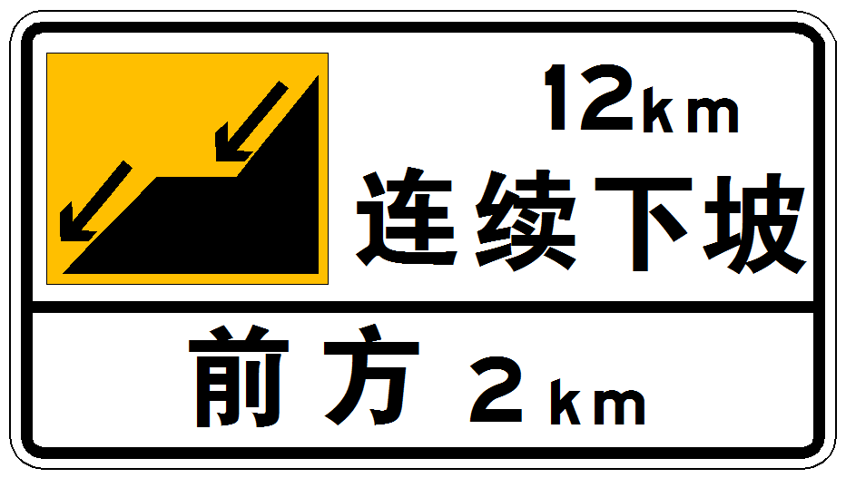
图4.2.1-1 连续长陡下坡预告信息标志
2 在连续长陡下坡路段坡顶处设置起点信息标志，版面如图4.2.1-2所示。
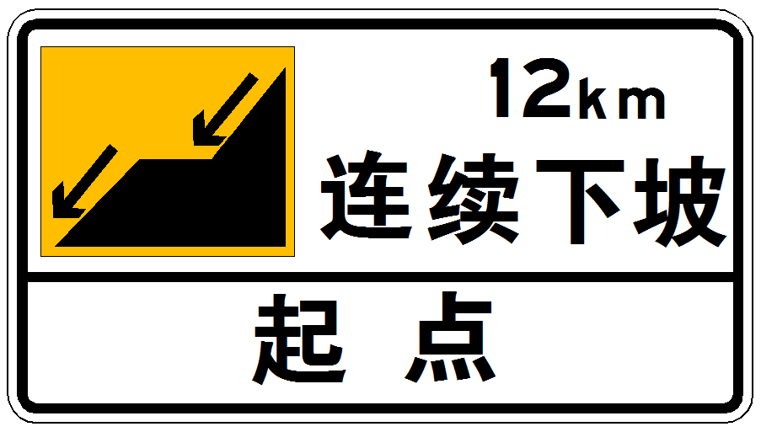
图4.2.1-2 连续长陡下坡起点信息标志

3 在连续长陡下坡坡顶前或坡中上游段设置用低速档下坡标志，版面如图4.2.1-3所示。
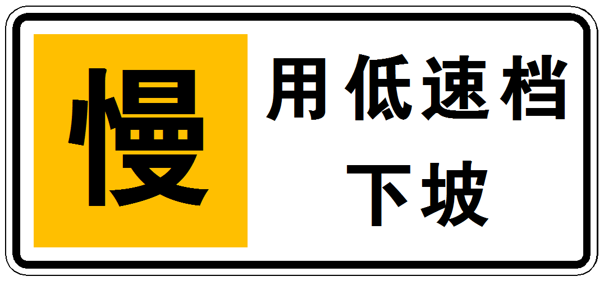
图4.2.1-3 用低速档下坡标志
4 在连续长陡下坡坡中距坡顶2km后视坡长间距2-4km设置连续长陡下坡余长信息标志，版面如图4.2.1-4所示。
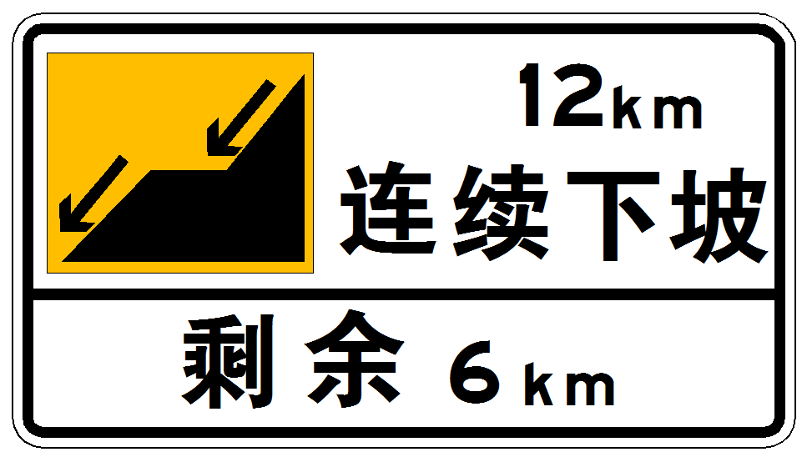
图4.2.1-4 连续长陡下坡余长信息标志
5 在连续长陡坡路段坡底设置连续长陡下坡结束信息标志，版面如图4.2.1-5所示。
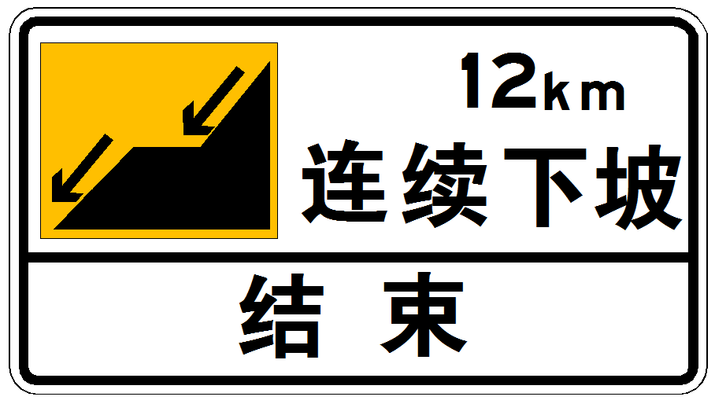
图4.2.1-5 连续长陡下坡结束信息标志
6 在连续长陡下坡路段坡顶前或坡中设置可变信息标志，动态发布交通运行状态、交通管控信息等。连续长陡下坡路段设置多个避险车道时，宜对避险车道进行编号，利用可变信息标志，发布前方避险车道占用信息。
7 设置有避险车道、减速车道、加水站或冷却池等设施时，应设置相应的2km、1km、500m、0m预告标志及其它交通安全设施。
8 在连续长陡上坡路段坡底前设置连续长陡上坡起点信息标志，版面如图4.2.1-6所示。
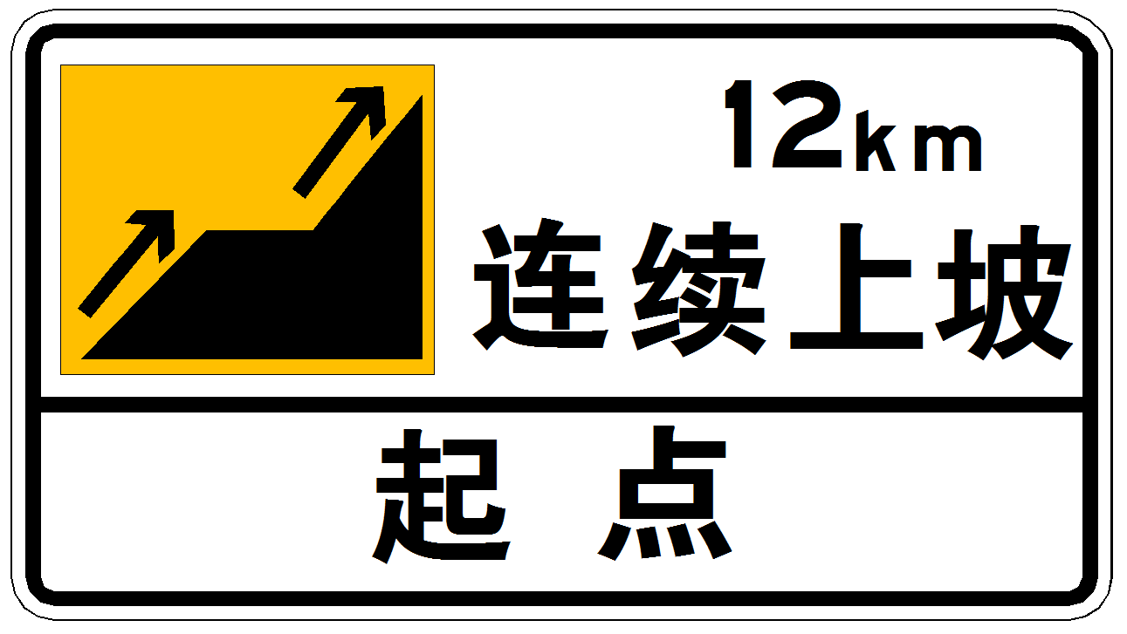
图4.2.1-6 连续长陡上坡起点信息标志
9 连续长陡上坡路段距坡底2km后视坡长间距2-4km设置爬坡路段注意车距标志，版面如图4.2.1-7所示。
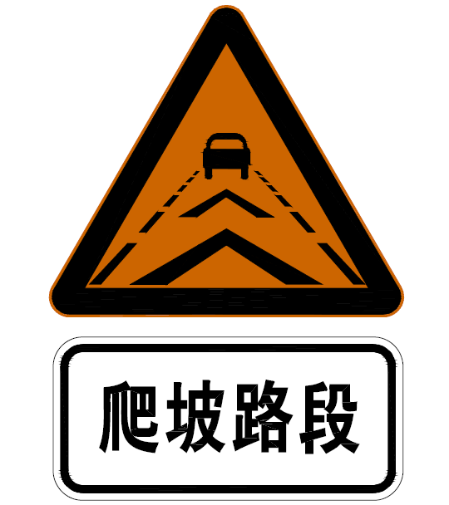
图4.2.1-7 爬坡路段注意车距标志
10 连续长陡下坡路段坡顶前或坡中、连续长陡上坡路段坡底前或坡中设置大型车靠右标志，版面如图4.2.1-8所示。单向三车道及以上高速公路可设置“客货分流、货车靠右”标志。
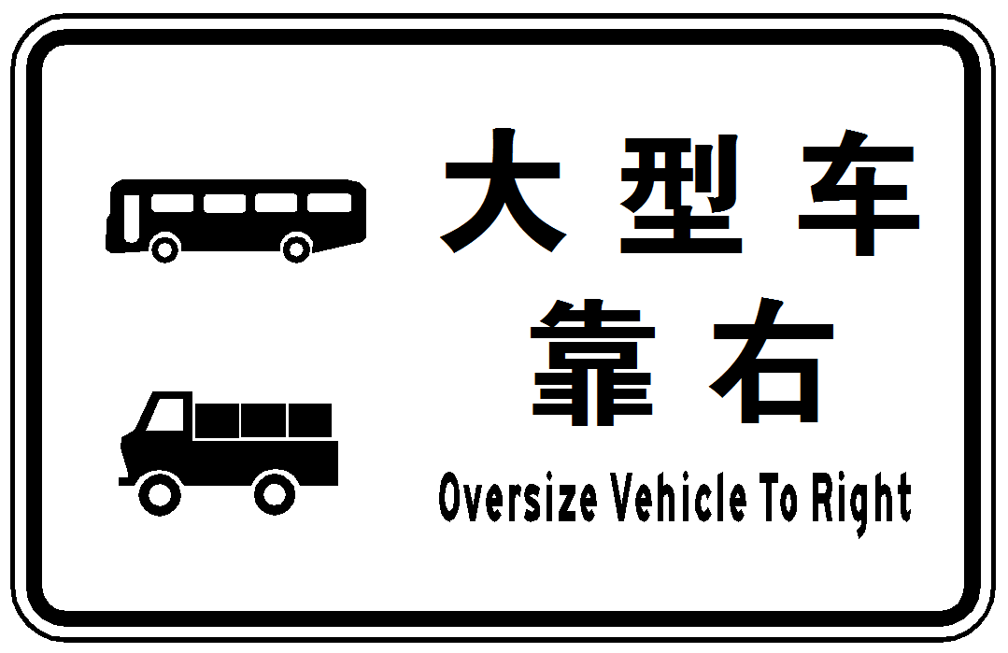
图4.2.1-8 大型车靠右标志
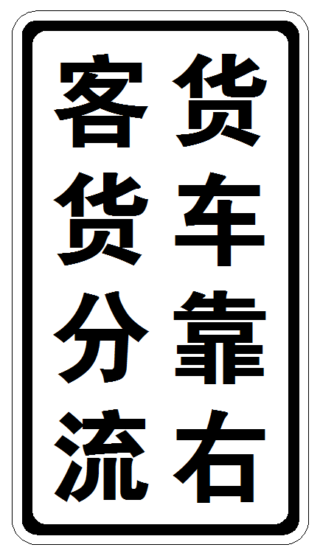
图4.2.1-9 客货分流、货车靠右标志
4.2.2 限速减速设施的设计应符合下列规定：
1 结合连续长陡坡路段前后区段限速方案及交通条件，确定连续长陡坡路段限速值、限速区段、分车型/分车道限速型式等。
2 连续长陡下坡路段坡顶前设置减速标线，采用纵向减速标线、横向减速振动标线或彩色防滑减速标线；
3 连续长陡下坡路段坡中中间段和下游段设置减速标线，采用纵向减速标线或彩色防滑减速标线。减速标线可每间隔1-2km设置1组。
4 连续长陡下坡路段坡中直线路段，设置车距确认标志。设置车距确认标志时，应配合设置车距确认标线，如图 4.2.2-1所示。
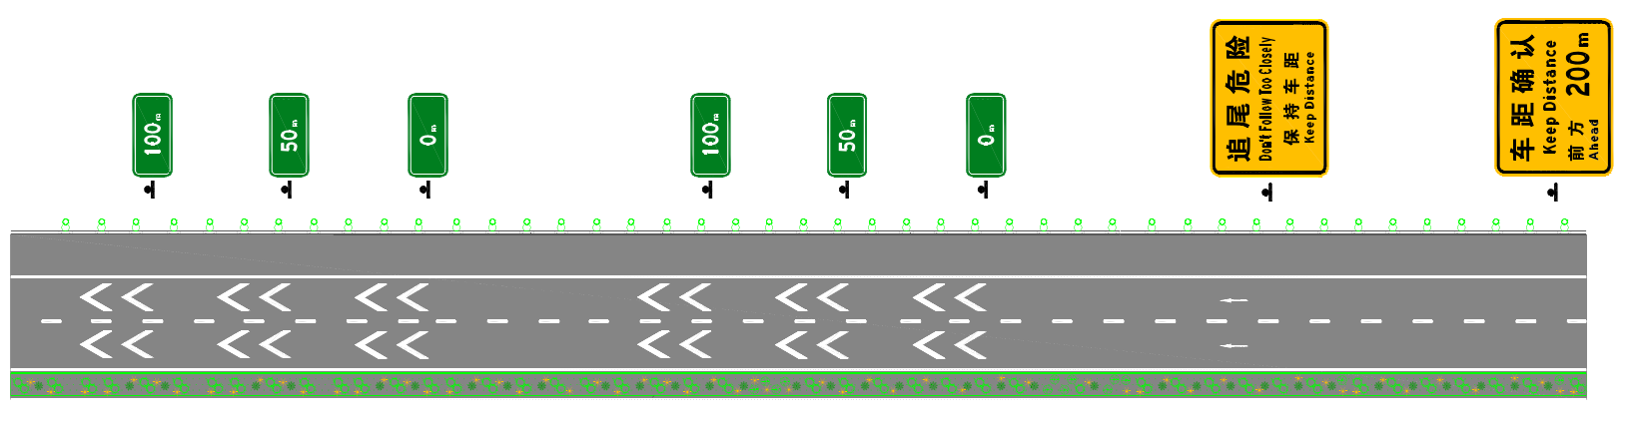
图4.2.2-1 车距确认标志标线设置
5 连续长陡下坡路段坡顶前、坡中中间段或下游段设置车速反馈标志或测速系统。测速系统可采用单点测速或全路段区间测速。
4.2.3 被动防护设施的设计应符合下列规定：
1 中央分隔带护栏在《公路交通安全设施设计细则》（JTGT D81-2017）“表6.2.3 中央分隔带护栏防护等级选取”的基础上提高1-2个防护等级，宜采用分设式混凝土护栏。
2 高填方路段路侧护栏在《公路交通安全设施设计细则》（JTGT D81-2017）“表6.2.2-1 路侧护栏设置原则及防护等级选取条件”的基础上提高1-2个防护等级。
3 中央分隔带活动护栏应与两侧护栏防护等级一致。
4 位于连续长陡下坡路段的主线出口三角端缓冲设施在《公路交通安全设施设计细则》（JTGT D81-2017）“表6.5.2 护栏防撞端头和防撞垫防护等级适用条件”的基础上提高1个防护等级。
4.2.4 视线诱导及警示设施的设计应符合下列规定：
1 轮廓标适当加密，设置间距可取16m。
2 在路侧按照50-100m间距设置黄色闪烁警示灯。闪烁警示灯光强应能白天和晚上自动调节，不应对行车造成眩光。
3 车道标线逆反射系数宜较一般路段提高1级，车道边缘线可采用振动标线的形式。
4.2.5 防眩设施的设计应符合下列规定：
1 中央分隔带宽度小于9m或上下车行道高差小于或等于2m时，防眩设施应连续设置。
2 凹形竖曲线路段适当提高防眩设施高度及遮光角。防眩设施高度宜取2m，遮光角宜取15°。
4.2.6 其它设施
1 避险车道及配套交通设施的设置按照《公路交通安全设施设计细则》（JTGT D81）等相关规定执行。
2 结合服务区、停车区的分布，在连续长陡下坡坡顶前或坡中路段的服务区、停车区内设置加水站。
3 结合地形条件，在连续长陡下坡平纵指标相对较好路段设置冷却池。
4 主线收费站不应设置在连续长陡下坡路段的下游路段或坡底。当受建设条件制约确需设置时，应充分进行交通安全论证，并提出针对性安全处置措施。
5 连续长陡下坡路段设置全程监控，按照间距不大于1km布设摄像机，具备视频事件检测功能，A级连续长陡坡路段宜采用无盲区监控。
6 连续长陡下坡路段设置有线广播系统，可与摄像机共杆设置。
7 结合连续长陡下坡坡长，可在连续长陡下坡坡中上游段、中间段和下游段设置车辆检测器，采集车速、交通量、占有率等参数。
8 如有条件，连续长陡上坡路段可设置爬坡车道。

条文说明：

避险车道、加水站、冷却池、爬坡车道的设置，应结合道路条件、地形条件等因素，由总体单位牵头，主体、交安、机电、房建等专业共同确定，各自负责相关设计。

4.3 设置示例
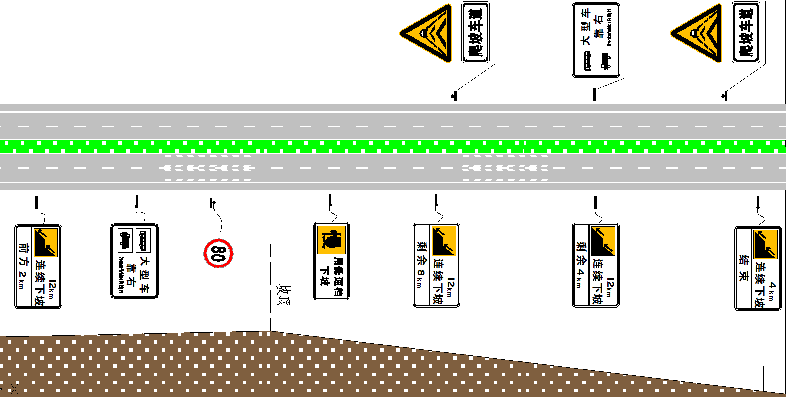
图4.3-1 连续长陡下坡路段综合设置示例

5 小半径曲线路段交通安全设施

5.1 一般规定

5.1.1 小半径曲线路段应综合考虑道路条件、交通条件、地形条件、环境条件、交通管理需求等因素，进行交通安全性专项分析，预测车辆进入小半径曲线路段前的起始运行速度，科学、合理地设置交通安全设施。

5.1.2 小半径曲线路段应进行超高、视距核查。

5.2 设置原则
5.2.1 预告/告示设施的设计应符合下列规定：
1 在小半径曲线路段前1km处设置小半径曲线路段急弯预告标志，版面如图5.2.1-1所示。
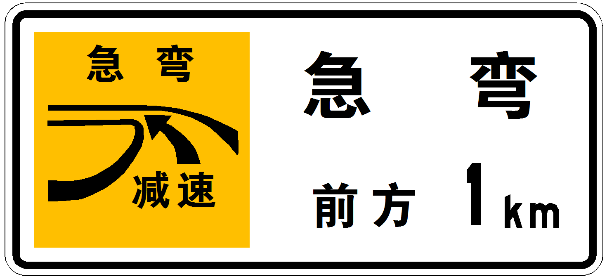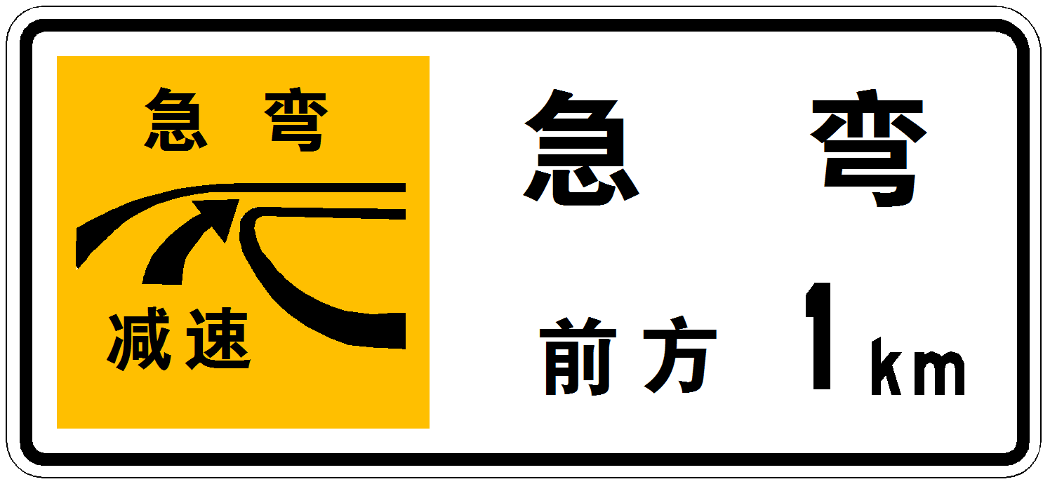
图5.2.1-1 小半径曲线路段急弯预告标志
2 在小半径曲线路段起点前100-200m处设置急弯减速提醒标志，版面如图5.2.1-2所示。
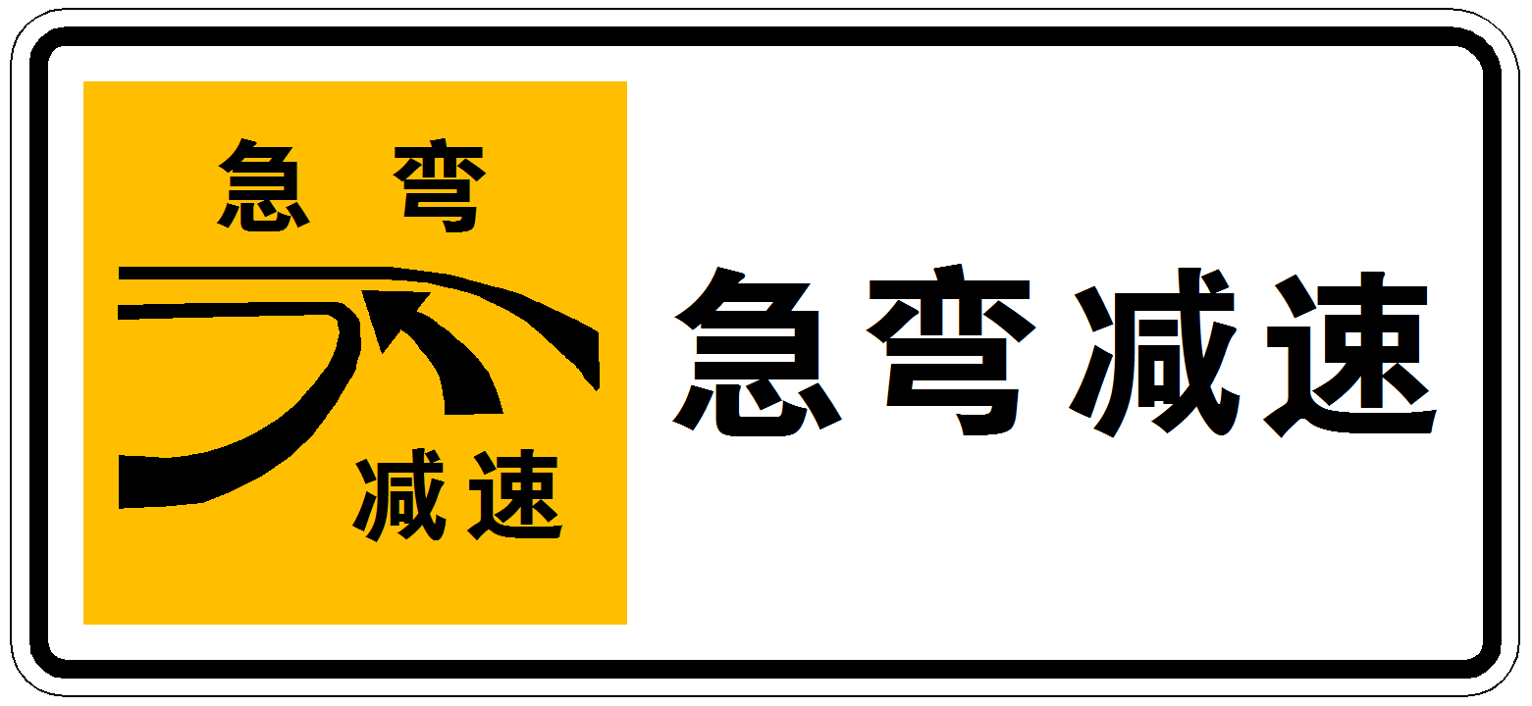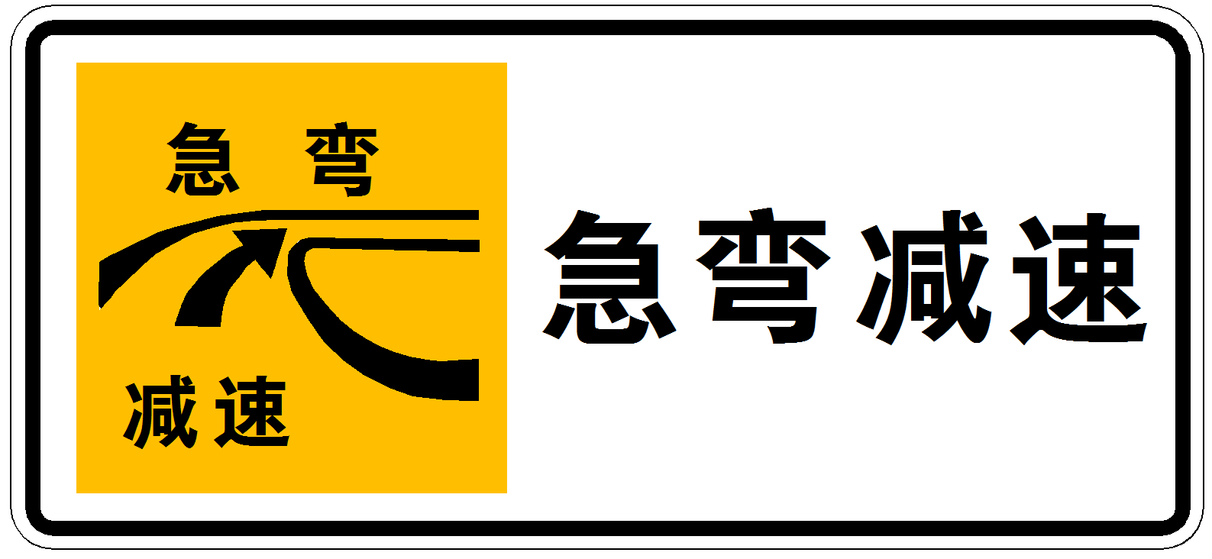
图5.2.1-2 小半径曲线路段急弯减速提醒标志
3 在小半径曲线路段前方设置可变信息标志，用于动态发布交通运行状态、交通管控信息等。
5.2.2 限速减速设施的设计应符合下列规定：
1 结合小半径曲线路段前后限速方案及交通条件，合理确定小半径曲线路段限速方案，包括限速值、限速区段。货车限速取值不宜超过设计速度取值。
2 在小半径曲线路段前50-300m范围设置减速标线，可采用纵向减速标线、横向减速振动标线或彩色防滑减速标线。
3 结合小半径曲线路段长度，在小半径曲线路段中间段设置减速标线，可采用纵向减速标线或彩色防滑减速标线。
4 可在进入小半径曲线路段前方200-300m处设置车速反馈标志或测速系统。
5.2.3 被动防护设施的设计应符合下列规定：
1 中央分隔带护栏在《公路交通安全设施设计细则》（JTGT D81-2017）“表6.2.3 中央分隔带护栏防护等级选取”的基础上提高1-2个防护等级，宜采用分设式混凝土护栏。
2 曲线半径外侧高填方路侧护栏在《公路交通安全设施设计细则》（JTGT D81-2017）“表6.2.2-1 路侧护栏设置原则及防护等级选取条件”的基础上提高1个防护等级。
3 中央分隔带活动护栏应与两侧护栏防护等级一致。
5.2.4 视线诱导及警示设施的设计应符合下列规定：
1 轮廓标适当加密，设置间距可取12-16m。
2 曲线半径外侧设置线形诱导标，设置间距可取24-32m。
3 在路侧按照50-100m间距设置黄色闪烁警示灯。闪烁警示灯光强应能白天和晚上自动调节，不应对行车造成眩光。
4 小半径曲线路段前后200m范围车道边缘线采用振动型标线，车道分界线采用实线，可采用振动型标线。
5 车道标线逆反射系数宜较普通路段提高1级。
5.2.5 防眩设施的设计应符合下列规定：
1 中央分隔带宽度小于9m或上下车行道高差小于或等于2m时，防眩设施应连续设置。
2 小半径曲线路段防眩设施应增加遮光角。
3 设置有超高的路段适当提高防眩设施高度。防眩设施高度可取2m，遮光角宜取15°。
4 防眩设施设置时不得影响公路的停车视距。
5.2.6 其它设施
1 小半径曲线路段设置全程监控，按照间距不大于1km布设摄像机，具备视频事件检测功能，B级以上小半径曲线路段宜采用无盲区监控。
2 在摄像机立杆处同址设置有线广播系统，发布交通管控信息。
3 小半径曲线路段前后路段设置车辆检测器，采集车速、交通量、占有率等参数。

5.3 设置示例
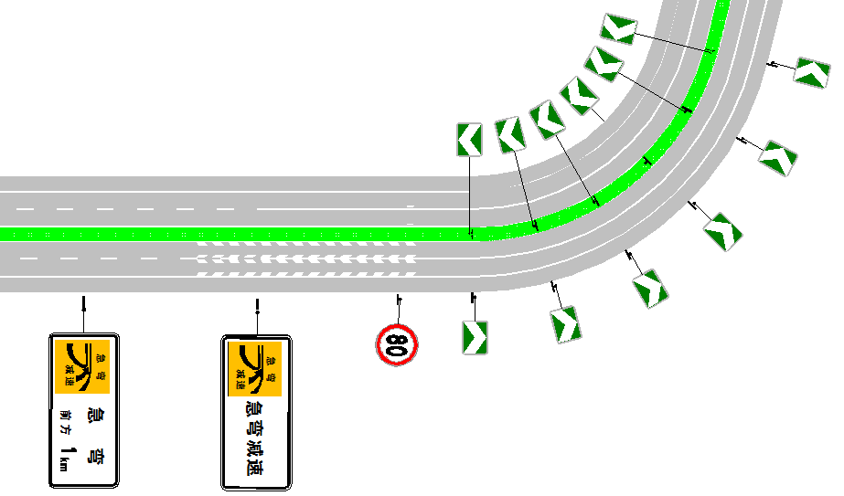
图5.3-1 小半径曲线路段综合设置示例

6 弯坡组合路段交通安全设施

6.1 一般规定

6.1.1 弯坡组合路段应综合考虑道路条件、交通条件、地形条件、环境条件、交通管理需求等因素，进行交通安全性专项分析，预测车辆进入弯坡组合路段前的起始运行速度及重载车辆可能制动失效的起始位置，科学、合理地设置交通安全设施。

6.1.2 弯坡组合路段应进行超高、合成坡度、视距核查。

6.2 设置原则
6.2.1 预告/告示设施的设计应符合下列规定：
1 在弯坡组合路段前1km处设置小半径曲线路段急弯下坡预告标志，版面如图6.2.1-1所示。
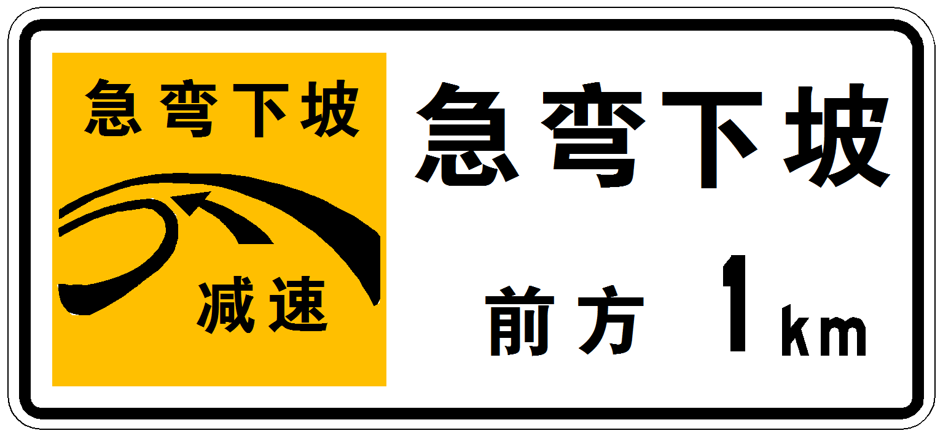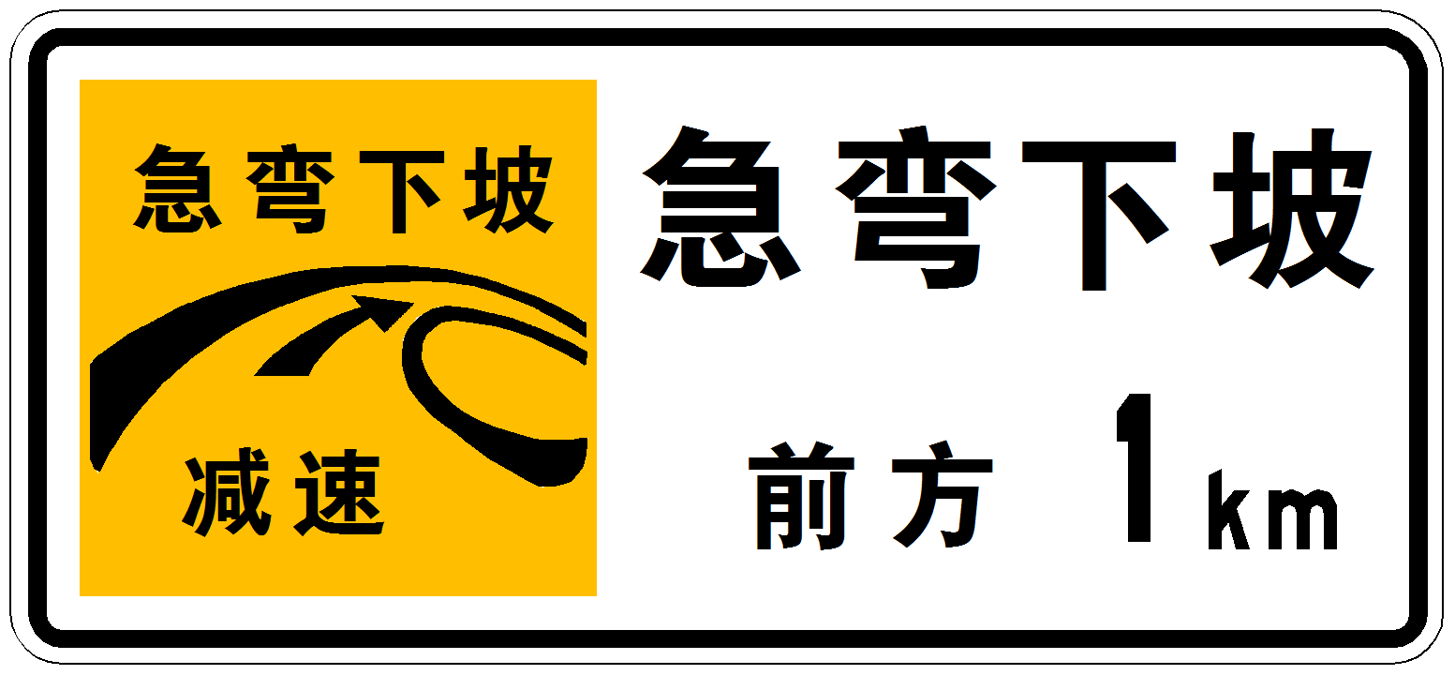
图6.2.1-1 弯坡组合路段急弯下坡预告标志
2 在弯坡组合路段起点前100-200m处设置急弯下坡减速提醒标志，版面如图6.2.1-2所示。
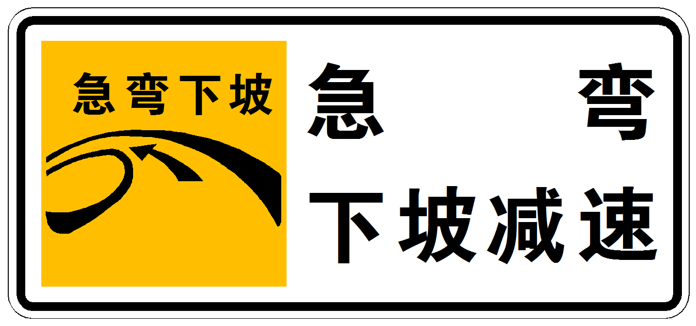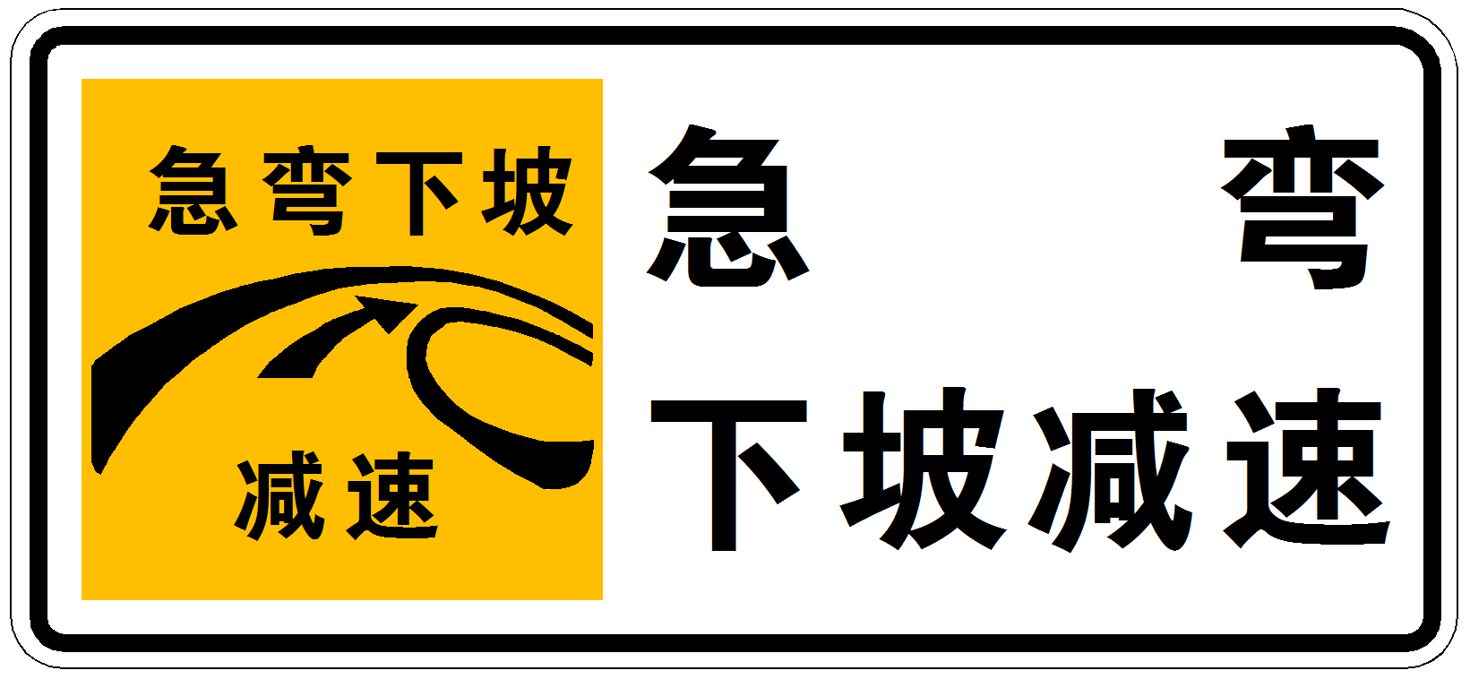
图6.2.1-2 弯坡组合路段急弯下坡减速提醒标志
3 在弯坡组合路段前方设置可变信息标志，用于动态发布交通运行状态、交通管控信息等。
6.2.2 限速减速设施的设计应符合下列规定：
1 结合小半径曲线路段前后限速方案及交通条件，合理确定小半径曲线路段限速方案，包括限速值、限速区段。货车限速取值不宜超过设计速度取值。
2 在小半径曲线路段前50-300m范围设置减速标线，可采用纵向减速标线、横向振动减速标线或彩色防滑减速标线。
3 结合小半径曲线路段长度，在小半径曲线路段路段中间段设置减速标线，可采用纵向减速标线或彩色防滑减速标线。
4 在进入小半径曲线路段前方设置车速反馈标志或超速抓拍系统。
6.2.3 被动防护设施的设计应符合下列规定：
1 中央分隔带护栏在《公路交通安全设施设计细则》（JTGT D81-2017）“表6.2.3 中央分隔带护栏防护等级选取”的基础上提高1-2个防护等级，宜采用分设式混凝土护栏。
2 曲线半径外侧高填方路侧护栏在《公路交通安全设施设计细则》（JTGT D81-2017）“表6.2.2-1 路侧护栏设置原则及防护等级选取条件”的基础上提高1-2个防护等级。
3 中央分隔带活动护栏应与两侧护栏防护等级一致。
4 位于弯坡组合路段区间的主线出口三角端缓冲设施提高1个防护等级。
6.2.4 视线诱导及警示设施的设计应符合下列规定：
1 轮廓标适当加密，设置间距可取12-16m。
2 曲线半径外侧设置线形诱导标，设置间距可取24-32m。
3 在路侧按照50-100m间距设置黄色闪烁警示灯。闪烁警示灯光强应能白天和晚上自动调节，不应对行车造成眩光。
4 弯坡组合路段前后200m范围车道边缘线采用振动型标线，车道分界线采用实线，可采用振动型标线。
5 车道标线逆反射系数较普通路段提高1级。
6.2.5 防眩设施的设计应符合下列规定：
1 中央分隔带宽度小于9m或上下车行道高差小于或等于2m时，防眩设施应连续设置。
2 小半径曲线路段防眩设施应增加遮光角，遮光角宜取15°。
3 设置有超高的路段及凹形竖曲线路段适当提高防眩设施高度，防眩设施高度可取2m。
4 防眩设施设置时不得影响公路的停车视距。
6.2.6其它设施
1 弯坡组合路段设置全程监控，按照间距不大于1km布设摄像机，具备视频事件检测功能，B级以上弯坡组合路段宜采用无盲区监控。
2 在摄像机立杆处同址设置有线广播系统，发布交通管控信息。
3 弯坡组合路段前后路段设置车辆检测器，采集车速、交通量、占有率等参数。

6.3 设置示例
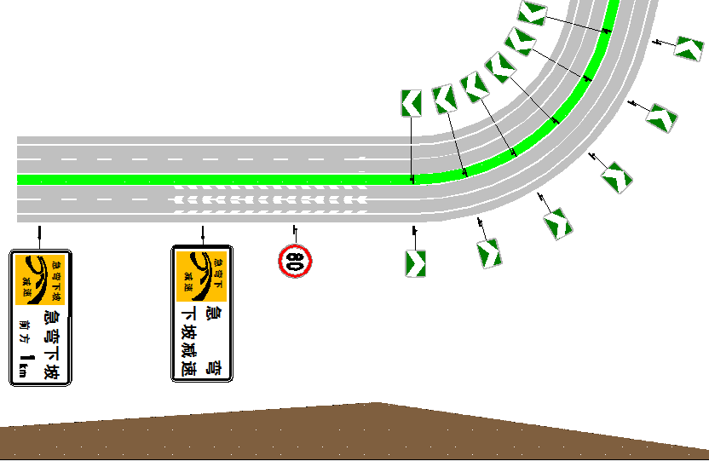
图6.3-1 弯坡组合路段综合设置示例

7 隧道区段交通安全设施

7.1 一般规定

7.1.1 隧道区段应综合考虑道路条件、交通条件、环境条件、管理需求等因素，预测车辆进入隧道或驶出隧道的运行速度，科学、合理地设置交通安全设施。

7.1.2 隧道进出口路段应进行3s行程平纵线形一致性核查。

7.1.3 两隧道间距小于15s设计速度行程长度时，宜按照隧道群，统一考虑交通安全设施的设置

7.2 设置原则
7.2.1隧道入口区段的设计应符合下列规定：
1 长度大于500m的隧道设置隧道信息标志，应包括隧道名称、长度信息、请开灯行驶等信息，宜设置在隧道入口前150-250m，版面如图7.2.1-1所示。
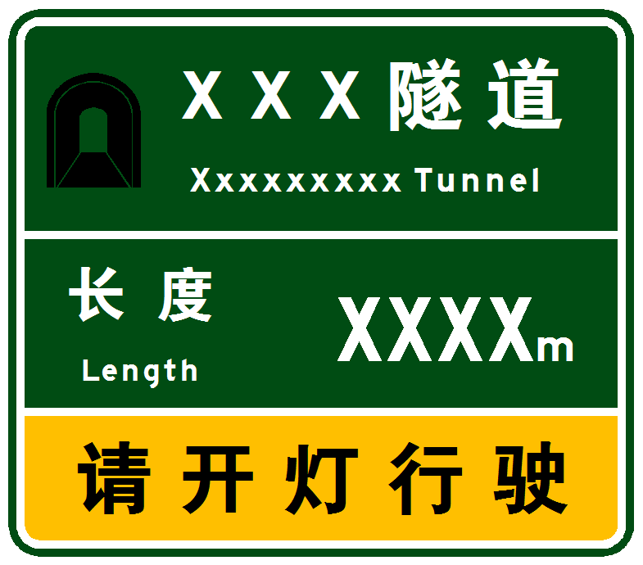
图7.2.1-1 隧道信息标志版面
2 隧道入口前设置限速、禁止超车标志，宜设置在隧道入口前150m处，版面如图7.2.1-2所示。
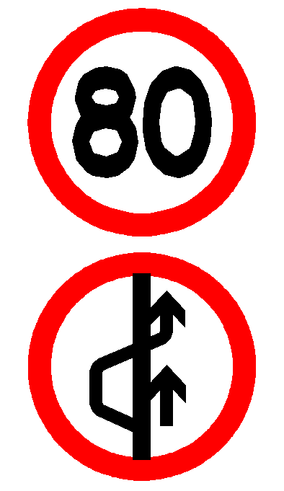
图7.2.1-2 限速、禁止超车标志
3 隧道入口前150m范围应设置禁止跨越同向车行道分界线，线宽与车行道分界线一致，宜采用振动型标线。
4 宽度窄于路基的隧道入口前100m范围的右侧硬路肩应设置导流线，采用振动型标线。
5 隧道入口前可根据需要设置振动型减速标线或彩色防滑标线。
6 隧道入口洞门端墙应全洞门设置立面标记，宽度应不小于50cm，宜采用V类反光膜。
7 隧道入口处护栏应做渐变处理，应充分考虑路接隧、桥接隧、桥接短路基接隧、隧道群等不同衔接方式的处理措施；隧道入口前未设置护栏或护栏未作渐变处理时，应设置可导向防撞垫。
8 隧道入口前150m范围轮廓标宜适当加密，设置间距可取8-12m；隧道平面线形不满足3s行程线形一致性时，应加强视线诱导。
9 易超速的隧道入口前方300-400m处可设置固定测速系统。
10 可变信息标志、交通信号灯、摄像机等监控设施按照《公路隧道设计规范 第二册 交通工程与附属设施》（JTG D70／2-2014）等规范要求执行。监控设施应与交通安全设施的设置协调一致。
7.2.2隧道内区段的设计应符合下列规定：
1 特长隧道内应设置隧道出口距离预告标志，版面如图7.2.2-1所示。
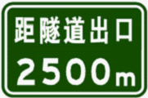
图7.2.2-1 隧道出口距离预告标志
2 特长隧道内视情况可设置限速、禁止超车标志，版面同图7.2.1-2。
3 紧急停车带侧墙应设置位置提示标志，版面如图7.2.2-2所示。
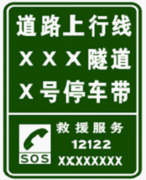
图7.2.2-2 紧急停车带位置提示标志
4 紧急停车带迎车面端墙应设置立面标记，宽度应不小于50cm，高度应不小于2.5m，宜采用IV类反光膜。
5 紧急停车带迎车面端墙应设置缓冲设施，可采用一组不少于3个防撞桶。
6 特长隧道、长大隧道可每隔500m设置一处隧道轮廓带，宜设置在紧急停车带、隧道横洞前适当位置。视距不良等路段宜适当加密。
7 隧道内轮廓标宜适当加密，设置间距可取16m。
8 出口预告标志位于隧道内时，宜采用内部照明电光标志；电光标志亮度可调节；电光标志表面粘贴反光膜采用IV类。
9 疏散指示标志、紧急电话指示标志、消防设备指示标志、人行横通道指示标志、车行横通道指示标志、紧急停车带标志以及监控等设施按照《公路隧道设计规范 第二册 交通工程与附属设施》（JTG D70／2-2014）等规范要求执行。
7.2.3隧道出口区段的设计应符合下列规定：
1 隧道出口后100m处设置限速标志及解除禁止超车标志，版面如图7.2.3-1所示。
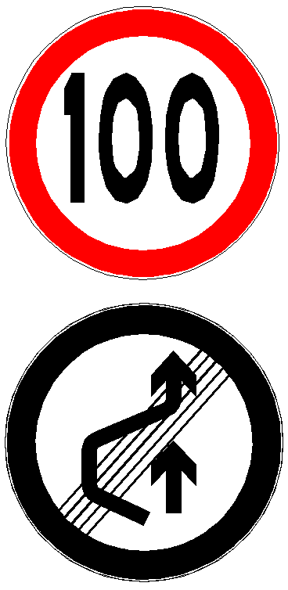
图7.2.3-1限速及解除禁止超车标志
2 隧道出口后100m范围应设置禁止跨越同向车行道分界线，线宽与车行道分界线一致，宜采用振动型标线。
3 隧道出口50m范围的右侧硬路肩应设置导流线，采用振动型标线。
4 隧道出口后可根据需要设置彩色防滑标线。
5 隧道出口处中央分隔带及路侧波形梁护栏应与隧道壁搭接，端部护栏板应进行斜面焊接处理。隧道出口处中央分隔带及路侧混凝土护栏端头所处横断面位置位于隧道侧壁内侧时，应外展至隧道侧壁外侧。
6 隧道出口后100m范围轮廓标宜适当加密，设置间距可取8-12m；隧道平面线形不满足3S行程线形一致性时，应加强视线诱导。
7 摄像机等监控设施按照《公路隧道设计规范 第二册 交通工程与附属设施》（JTG D70／2-2014）等规范要求执行。监控设施应与交通安全设施的设置协调一致。
7.2.4隧道群区段的设计应符合下列规定：
1 当两隧道间距小于15s设计速度行程长度时：
1）宜统一限速方案；
2）视情况隧道群区段可设置区间测速系统；
3）两隧道均设置有照明时，两隧道间引道照明宜连续设置；
4）当通过前一座隧道的行驶时间大于30s时，后续隧道入口段亮度应进行折减。
2 当两隧道间距小于6s设计速度行程长度时：
1）两隧道间隧道入口前隧道名称标志可取消设置；两个及以上隧道可在第一个隧道入口前设置隧道群信息标志，应包括隧道群名称、长度信息、请开灯行驶等信息，宜设置在第一个隧道入口前150-250m，版面如图7.2.4-1所示。
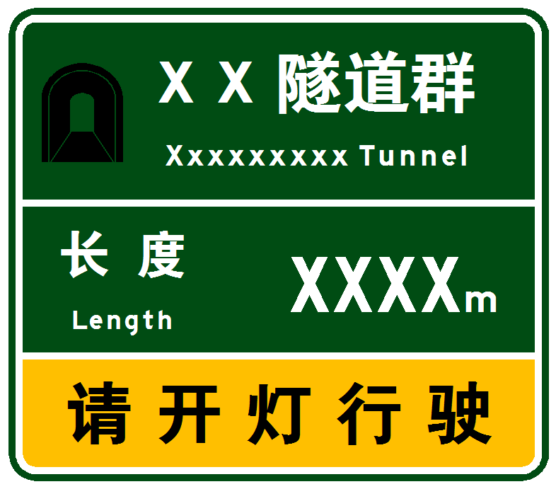
图7.2.4-1 隧道群信息标志版面
2）隧道入口前可变信息标志可设置在前一隧道出口前20-50m处。
3 当两隧道间距小于100m时：
1）两隧道间隧道入口前限速、禁止超车标志可设置在上一隧道出口前60-100m处。
2）两隧道间可设置遮光棚进行光环境过渡；
3）两隧道可统筹考虑隧道监控等级划分及设施配置；
4）应根据上、下游隧道间的污染空气串流问题，综合考虑上、下游隧道的通风方式。
4 当两隧道间距小于50m时：
1）两隧道间宜设置遮光棚进行光环境过渡；
2）两隧道宜统筹考虑隧道监控等级划分及设施配置。
5 其它设施参照本章第7.2.1~7.2.3小节及其它相关规范规定。

7.3 设置示例
7.3.1隧道入口区段综合设置示例
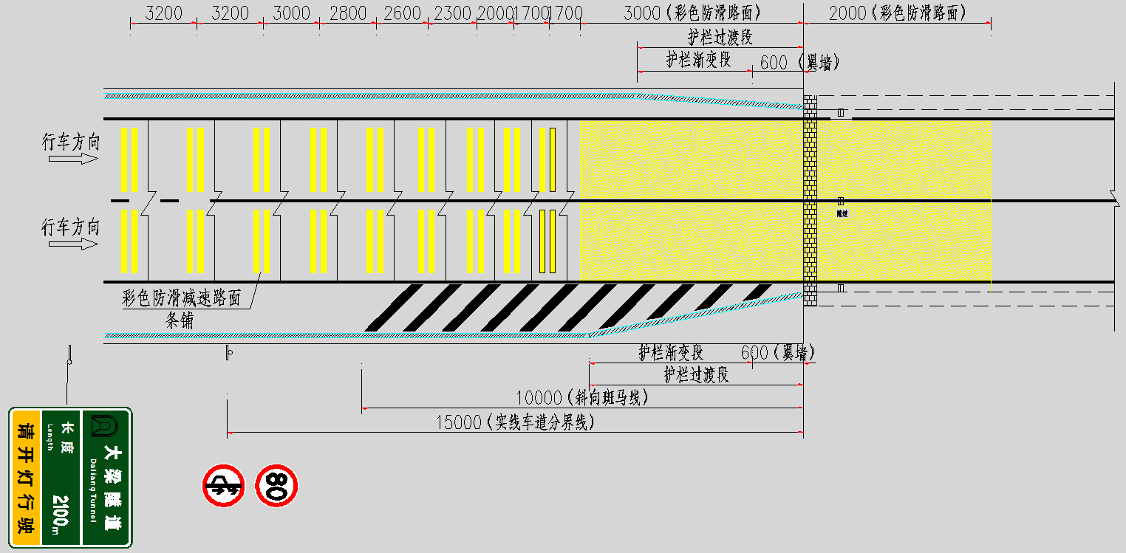
图7.3.1-1 隧道入口区段综合设置示例

7.3.2隧道出口区段综合设置示例
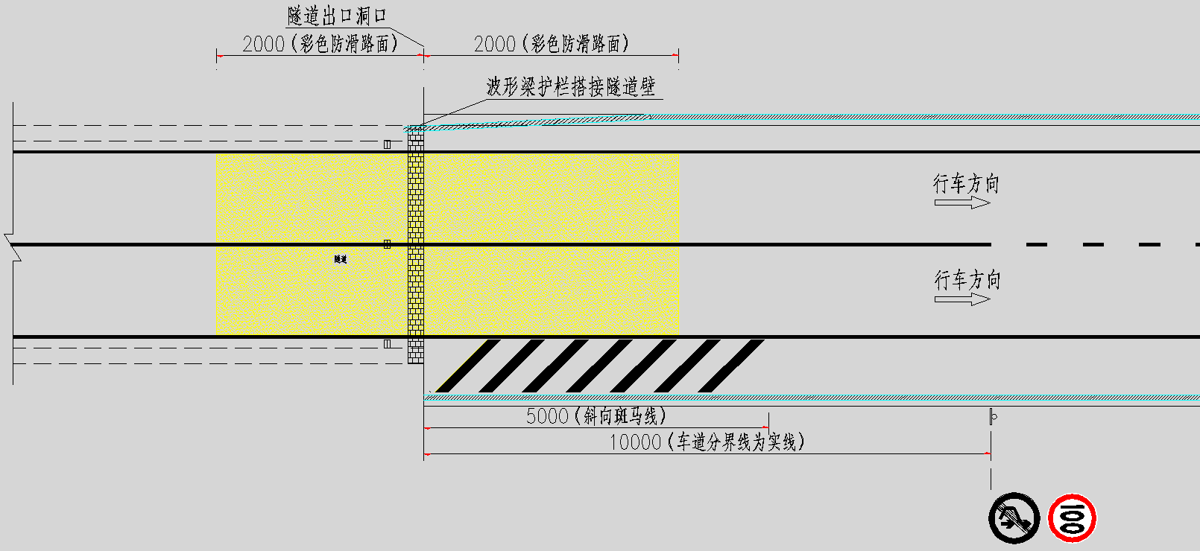

图7.3.2-1 隧道出口区段综合设置示例

8 主线出入口与隧道净距不足路段交通安全设施

8.1 一般规定

8.1.1 主线出入口与隧道净距不足路段应综合考虑道路条件、交通条件、交通管理需求等因素，进行交通安全性专项分析，结合运行速度及出口交通量，科学、合理地设置交通安全设施。

8.1.2 应合理制定隧道进出口区段交通组织，减少变道冲突。

8.1.3 交通安全设施应与照明、监控等机电设施统筹考虑。

8.2 设置原则

8.2.1隧道与前方主线出口净距不足路段的设计应符合下列规定：

1 结合隧道与前方主线出口净距、主线及出口交通量、隧道长度等，应制定合理的交通组织。当地形特别困难，隧道与前方主线出口净距不能满足本指南第3章 表3.2.5最小净距要求而互通式立体交叉及其他设施必须设置时，应结合运行速度控制和隧道特殊结构设计等，提出完善的交通组织、管理和运行安全保障措施，经综合分析论证后确定设计方案。

2 主线出口前隧道为独立的中、短隧道时，应结合隧道与主线出口净距、隧道长度等，通过优化出口预告标志设置位置及数量、调整左侧车道下互通车辆变化换道区段等方式，提高交通运行安全。

3 隧道入口前350-500m处设置出口预告、隧道出口下道请提前变道标志，互通出口预告版面如图8.2.1-1所示，其它出口预告可参照执行。

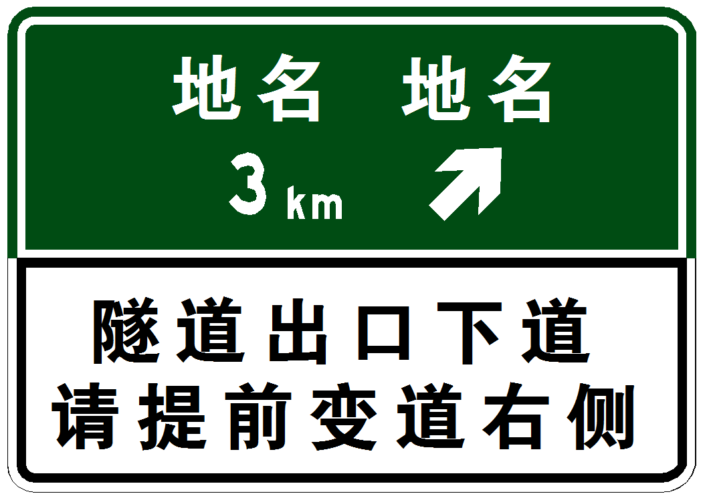

图8.2.2-1 互通出口预告/隧道出口下道请提前变道标志

4 当主线出口预告标志位于隧道内时，在隧道内设置出口预告标志，采用内部照明电光标志型式，可悬挂于隧道拱顶或附着于隧道紧急停车带端墙处。出口预告标志可配合地面出口预告文字。

5 主线出口减速车道渐变段起点前15s~30s设计速度行程长度处设置限速标志。

6 主线出口减速车道渐变段起点前10s~15s设计速度行程长度处开始设置减速标线，可延伸至出口减速车道渐变段起点处，减速标线采用纵线减速标线或彩色防滑标线。

7 主线及匝道路侧紧急停车带设置斜向斑马线，采用振动型标线。主线出口3-3标线可采用振动型标线。

8 隧道出口至互通分流区段处轮廓标适当加密，设置间距可取8-12m。匝道路侧可设置线形诱导标。

9 隧道出口至互通分流区段设置引道照明，引道照明自隧道出口延伸至互通出口分流三角端后3s设计速度行程长度处。

10 主线出口分流三角端应设置可导向防撞垫。防撞垫选取时提高1个防护等级。

11 隧道出口至互通分流区段设置全程监控，按照间距不大于1km布设摄像机，具备视频事件检测功能，宜采用无盲区监控。

12 在摄像机立杆处同址设置有线广播系统，发布交通管控信息。

13 隧道出口段照明设计亮度适当加强，可提高50%-100%。

14 合理的交通组织应符合下列规定：

1）经综合分析论证后，隧道出口前6s设计速度行程长度处至隧道出口前30s~36s设计速度行程长度处车道分界线可设置为虚实线，允许左侧车道下互通车辆向右侧车道变道。

2）当隧道出口前区段车道分界线设置为虚实线时，允许变道路段照明设计亮度不宜小于正常设计亮度的3倍。

3）当隧道与前方主线出口净距小于6s设计行程长度时，隧道出口至主线出口分流三角端范围内的车道分界线宜采用实线。

8.2.2主线入口与隧道净距不足路段的设计应符合下列规定：

1 主线入口匝道处设置前方隧道预告标志，版面如图8.2.2-1所示。

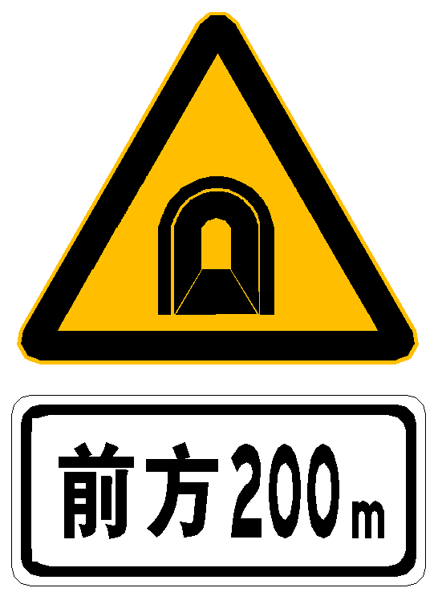

图8.2.2-1 前方隧道预告标志

2 主线与入口匝道合流区段至隧道入口处设置引道照明。

3 主线与匝道合流点前重复设置合流警告标志。

4 主线及匝道路侧紧急停车带设置斜向斑马线，采用振动型标线。主线入口3-3标线宜采用振动型标线。

5 主线合流区段至隧道入口处轮廓标宜适当加密，设置间距可取8-12m。匝道路侧可设置线形诱导标。

6 隧道入口段照明设计亮度适当加强，可提高50%-100%。

8.3 设置示例

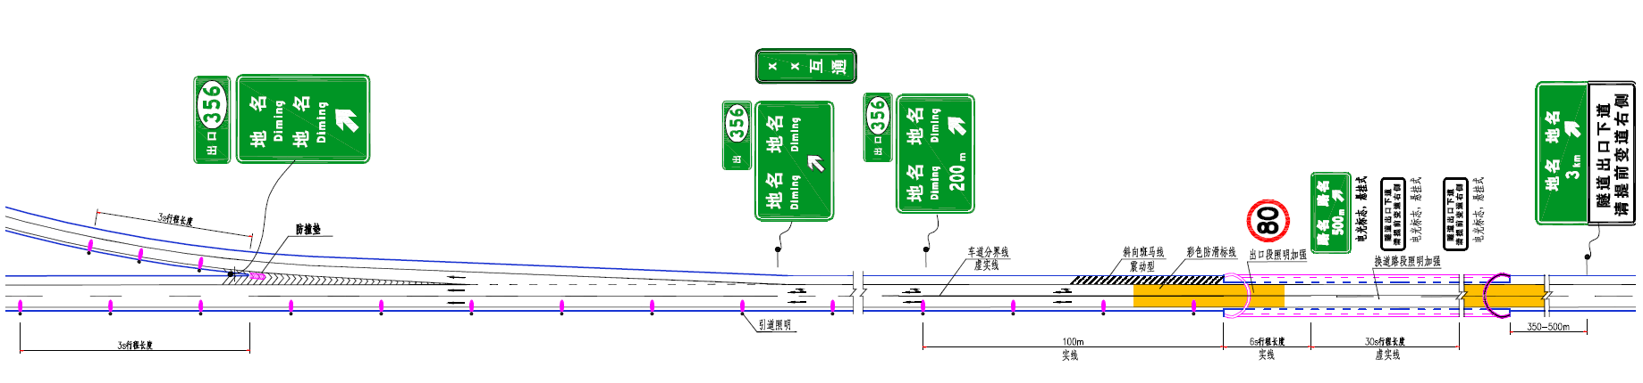

图8.3.1-1 隧道与主线出口净距不足路段综合设计应用示例

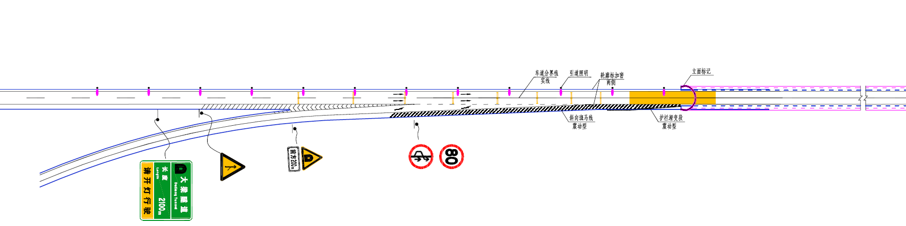

图8.3.1-2 主线入口与隧道净距不足路段综合设计应用示例

9 特殊气候区路段交通安全设施

9.1 一般规定

9.1.1 特殊气候区段应综合考虑道路条件、交通条件、气候条件、交通管理需求等因素，调研、观测降雨、横风、浓雾、冰雪数据，科学、合理地设置交通安全设施。

9.1.2 其它特殊灾害气候应针对影响行车安全的特点进行分析归类。

9.1.3 当特殊气候与其它特殊路段相互叠加时，应进一步加强交通安全性分析论证，综合考虑设置交通安全设施。

9.2 设置原则

9.2.1强横风路段的设计应符合下列规定：

1 在强横风路段设置注意横风告示标志，版面如图9.2.1-1所示。

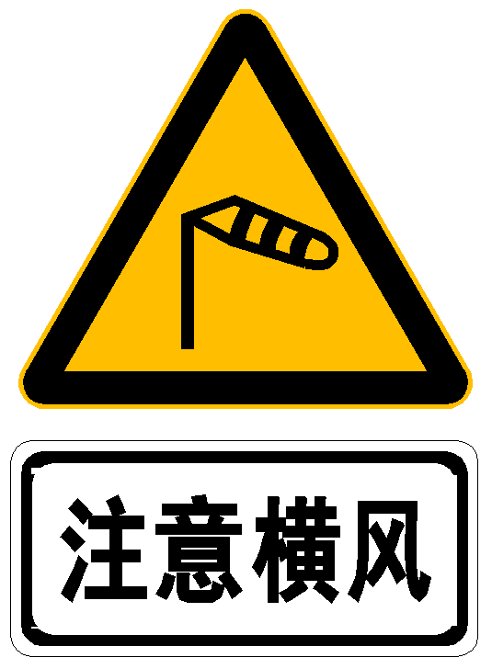 或 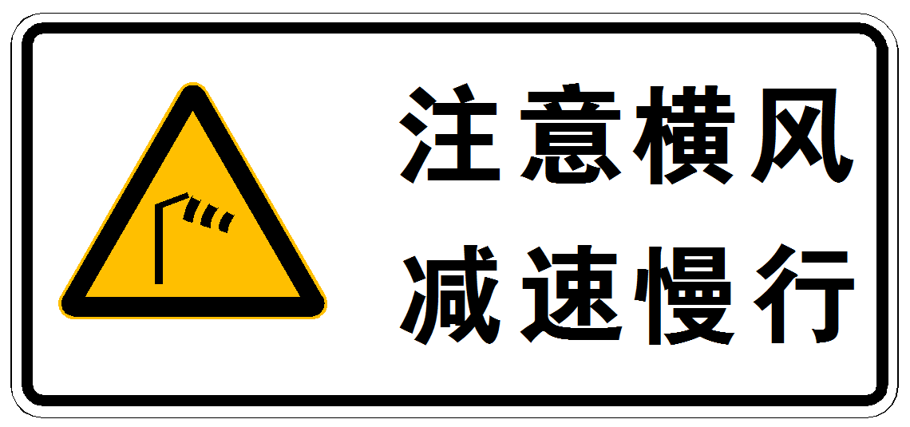

图9.2.1-1 注意横风告示标志

2 高速公路路侧横风与公路轴线交角大于30°且常年存在风力大于七级的路段或风速大于15m/s的隧道洞口、垭口、大桥等路段，可在路侧上风侧设置防风栅。

3 强横风路段路侧宜每间隔50-100m设置1处风向袋，如图9.2.1-2所示。

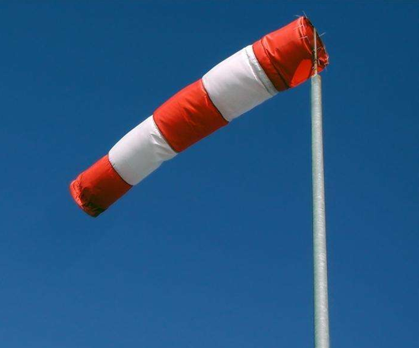

图9.2.1-2 风向袋示意图

4 强横风路段宜设置风速风向检测器，同时配套设置可变信息标志，用于动态发布信息及可变限速等。结合横风观测数据，可设置横风智能预警系统。

9.2.2强降雨路段的设计应符合下列规定：

1 在强降雨路段设置强降雨告示标志，版面如图9.2.2-1所示。

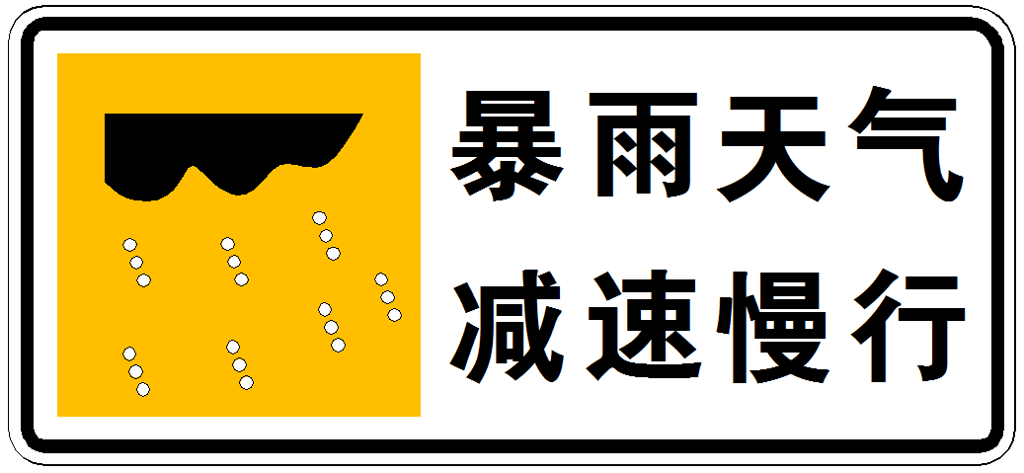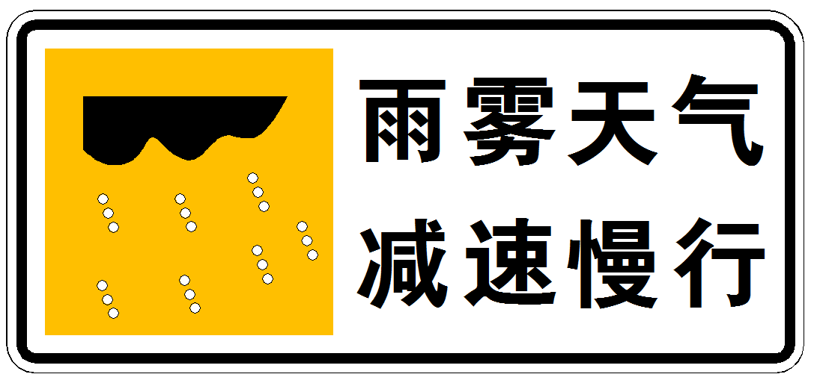

图9.2.2-1 强降雨告示标志

2 强降雨路段轮廓标适当加密，设置间距可取8-12m，可采用根据能见度调节亮度的自发光有源轮廓标。

3 强降雨路段车道标线宜采用雨夜反光标线。

4 强降雨路段可设置雨量检测器。

5 在强降雨路段前方设置可变信息标志，用于动态发布能见度信息、交通管控信息及可变限速等。

9.2.3雾区路段的设计应符合下列规定：

1 在雾区路段设置雾区告示标志，宜采用内部照明电光标志，版面如图9.2.3-1所示。

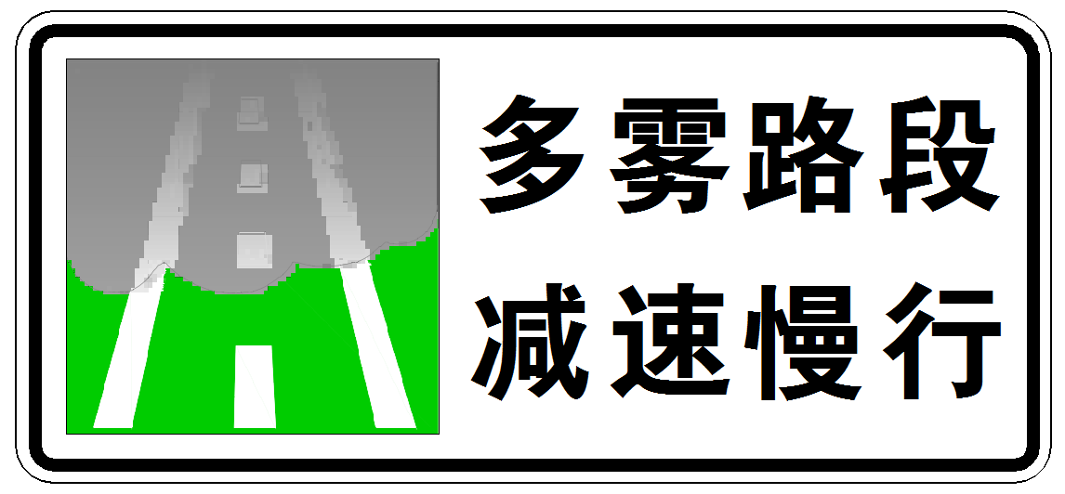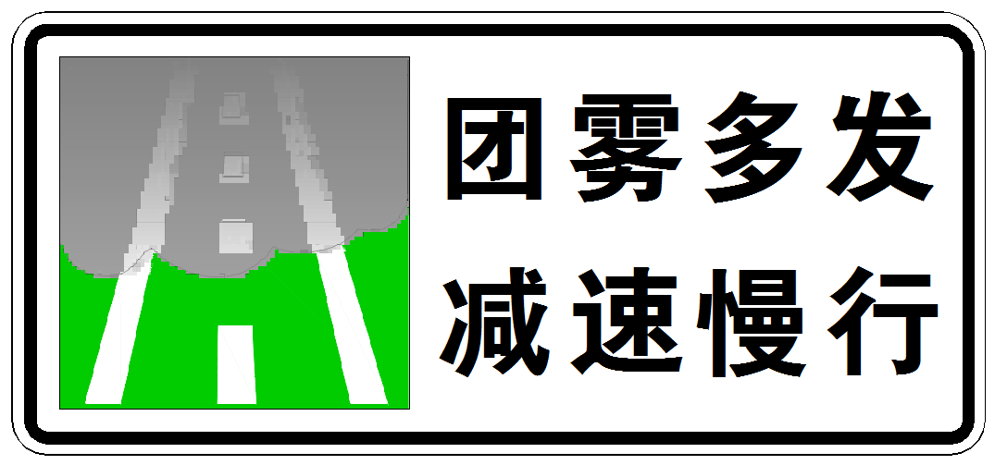

图9.2.3-1 雾区告示标志

2 雾区路段轮廓标适当加密，设置间距可取8-12m，可采用根据能见度调节亮度的自发光有源轮廓标。结合浓雾观测数据，可设置智能雾区诱导装置。

3 车道标线逆反射系数较普通路段提高1级。

4 在雾区路段设置能见度检测器。

5 在雾区路段前方设置可变信息标志，用于动态发布能见度信息、交通管控信息及可变限速等。

9.2.4冰雪路段的设计应符合下列规定：

1 在冰雪灾害常发路段宜设置冰雪检测器；

2 在冰雪路段前方宜设置可变信息标志，用于动态发布能见度信息、交通管控信息及可变限速等。

3 在冰雪路段前方宜设置彩色防滑减速标线；中间路段宜设置车距确认标志及保持车距标志；设置车距确认标志时，应配合设置车距确认标线。

10 其它特殊路段交通安全设施

10.1 一般规定

10.1.1 其它特殊路段为经运营实践证明事故多发的路段，本指南中其它特殊路段包括立交段、临水临崖路段、桥梁路段。

10.1.2 其它特殊路段交通安全设施设计应针对影响行车安全的特点进行分析归类及交通安全性分析论证，综合考虑设置交通安全设施。

10.2 设置原则

10.2.1立交段交通安全设施的设计应符合下列规定：

1 立交段的交通标志和标线设计应符合《国家公路网标志调整工作技术指南》（交办公路[2017]167号）、《道路交通标志和标线》（GB 5768）、公路交通标志和标线设置规范（JTG D82）等的规定。

2 单向三车道及以上高速公路复合式互通或枢纽互通宜在中央分隔带加强出口预告。

3 立交段的交通标线逆反射系数宜较普通路段提高1级，可采用雨夜标线。

4 复合式互通或枢纽互通主线出口三角端应设置可导向防撞垫。防撞垫选取时宜在《公路交通安全设施设计细则》（JTGT D81-2017）“表6.5.2 护栏防撞端头和防撞垫防护等级适用条件”的基础上提高1个防护等级。
5 复合式互通或枢纽互通主线出入口分合流区域宜布设摄像机，具备视频事件检测功能，宜采用无盲区监控。
6 复合式互通或枢纽互通主线出口三角端可设置交通警示灯。

10.2.2临水临崖路段交通安全设施的设计应符合下列规定：

1 经论证，存在下列情况且车辆驶出路外事故后果更严重的路段，路侧护栏的防护等级可在《公路交通安全设施设计细则》（JTGT D81-2017）“表6.2.2-1 路侧护栏设置原则及防护等级选取条件”的基础上提高1个防护等级。

1）填方区路堤边坡坡度大于1:2且路堤高度小于3.5m，路侧有深度大于20m以上的悬崖、深谷、深沟等的路段。

2）填方区路堤边坡坡度大于1:2且路堤高度大于12m的路段。

3）墙高大于4m的路肩挡墙路段。

4）填方区路侧有江、河、湖、沼泽等水深1.5m以上的水域。

5）填方区路侧有集中住宿区、危险品储存仓库等的路段。

条文说明：

护栏防护等级的选取应综合考虑道路条件、交通条件、经济条件以及车辆驶出路外可能造成的事故严重程度综合确定。

因护栏也是一种障碍物，驶出车辆产生的事故后果比碰撞护栏更严重时，才考虑设置护栏及提高护栏的防护等级。

符合临水临崖路段护栏防护等级提高的条件且符合本指南第4-8章规定护栏防护等级提高的条件时，护栏防护等级提高不应相互叠加，而是以事故发生可能严重程度更高者为原则。

2 路侧车道边缘线可采用振动标线的型式。

3 临水临崖路段可按照不大于1km间距布设摄像机。

10.2.3桥梁路段交通安全设施的设计应符合下列规定：

1 桥梁路侧护栏的防护等级不宜低于SA级。

2 经论证，存在下列情况且车辆驶出桥外事故后果更严重时，桥梁路侧护栏的防护等级可在《公路交通安全设施设计细则》（JTGT D81-2017）“表6.3.2 桥梁护栏防护等级的选取”的基础上提高1个防护等级。

1）桥梁高度在30m以上。

2）跨越公路、铁路或城市饮用水水源一级保护区等的路段。

3）跨越江、河、湖、沼泽等水深1.5m以上的水域。

4）跨越集中住宿区、危险品储存仓库等的路段。

3 存在本小节2中情况时，路侧车道边缘线可采用振动标线的型式。

4 存在本小节2中情况时，桥梁引线段及桥梁中间段可按照不大于1km间距布设摄像机。

10.2.4 路侧、中央分隔带结构物防护的设计应符合下列规定：
1 路侧、中央分隔带设置有桥梁中墩或ETC门架等结构物时宜提高防护设施等级。可采用混凝土护栏，前后防护距离不小于24m，混凝土护栏两端应设置渐变过渡段。
2 路侧车道边缘线可采用振动标线的型式。

附录A：交通标志版面

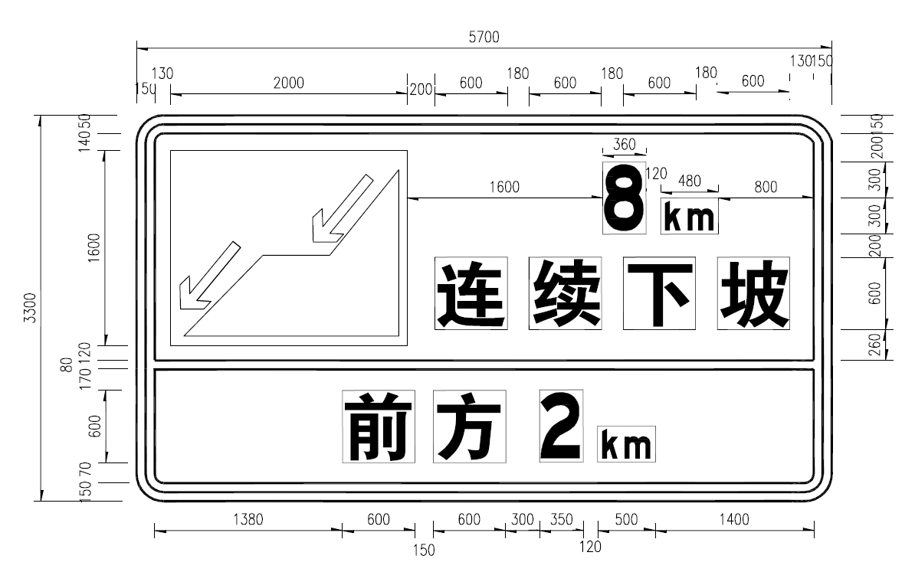

图A-1 连续长陡下坡2km预告信息标志
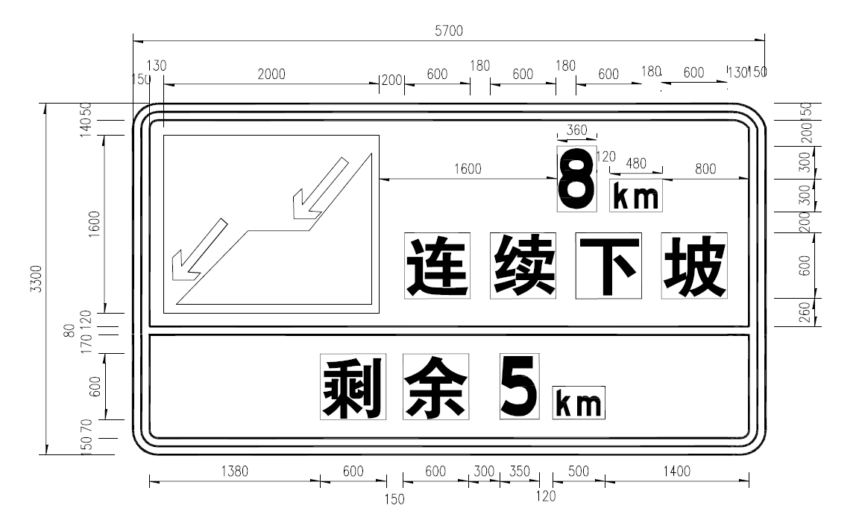

图A-2 连续长陡下坡余长信息标志

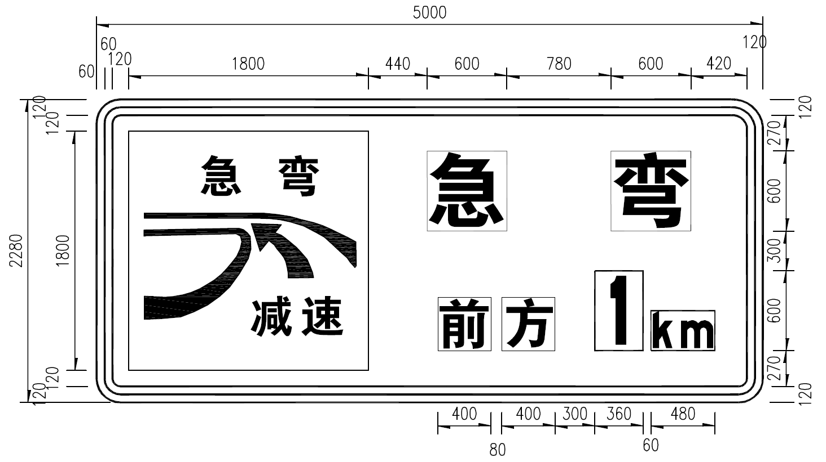
图A-3 左急弯减速1km预告标志

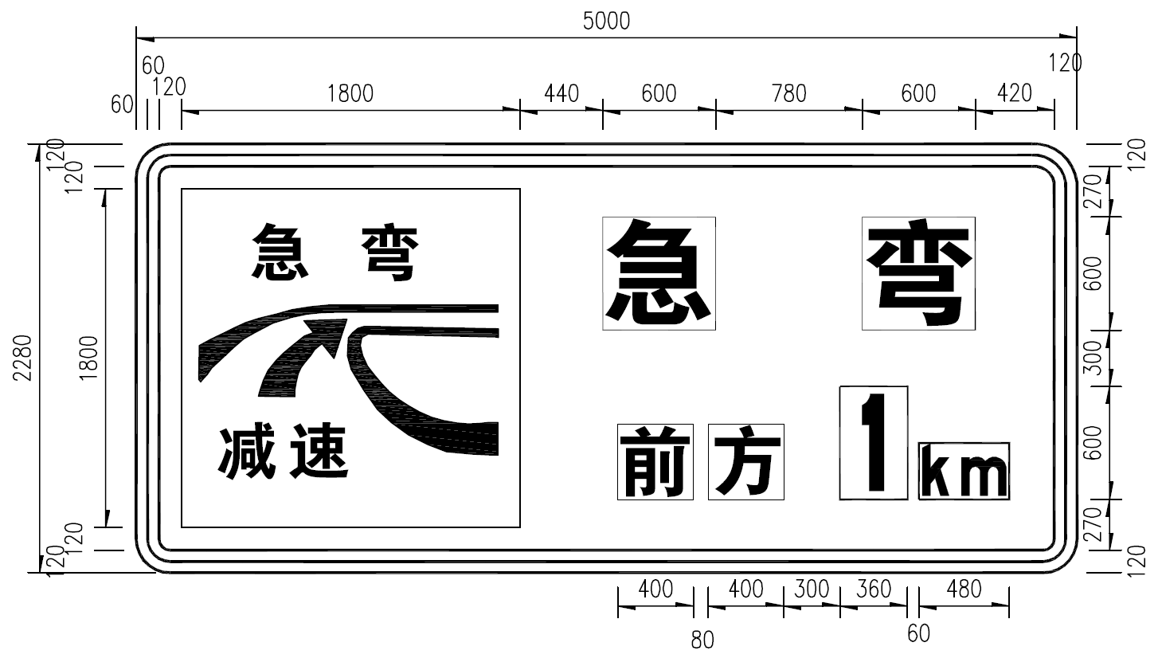
图A-4 右急弯减速1km预告标志

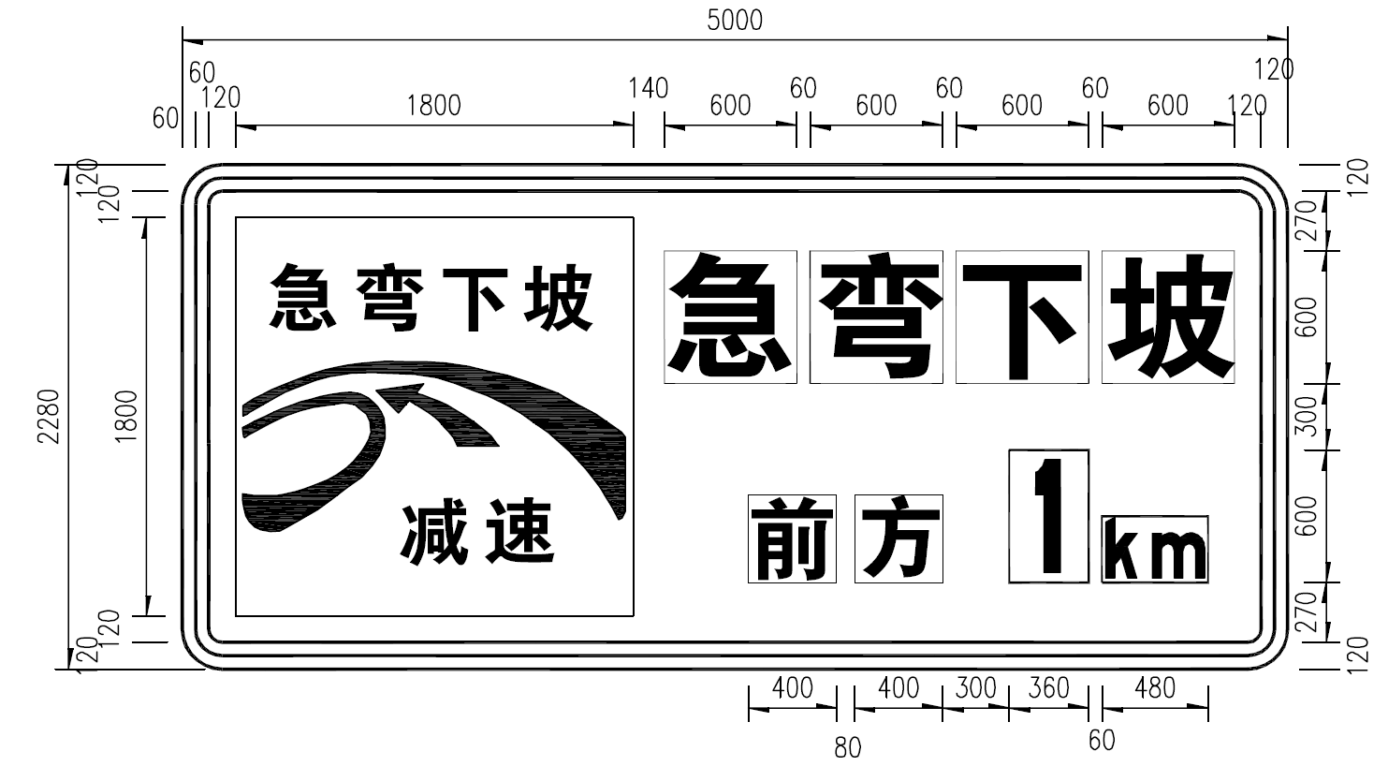
图A-5 左急弯下坡减速1km预告标志

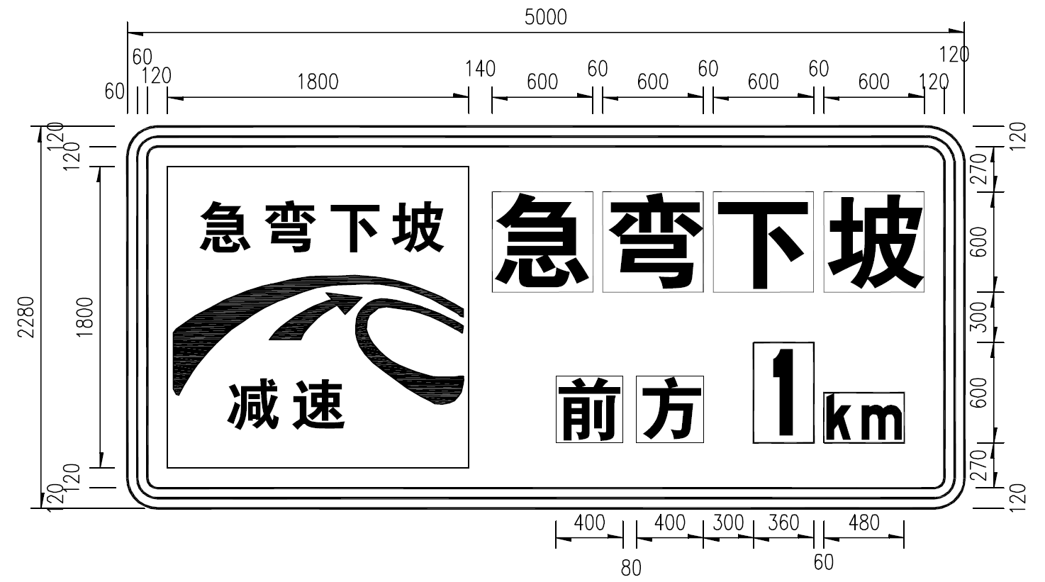

图A-6 右急弯下坡减速1km预告标志

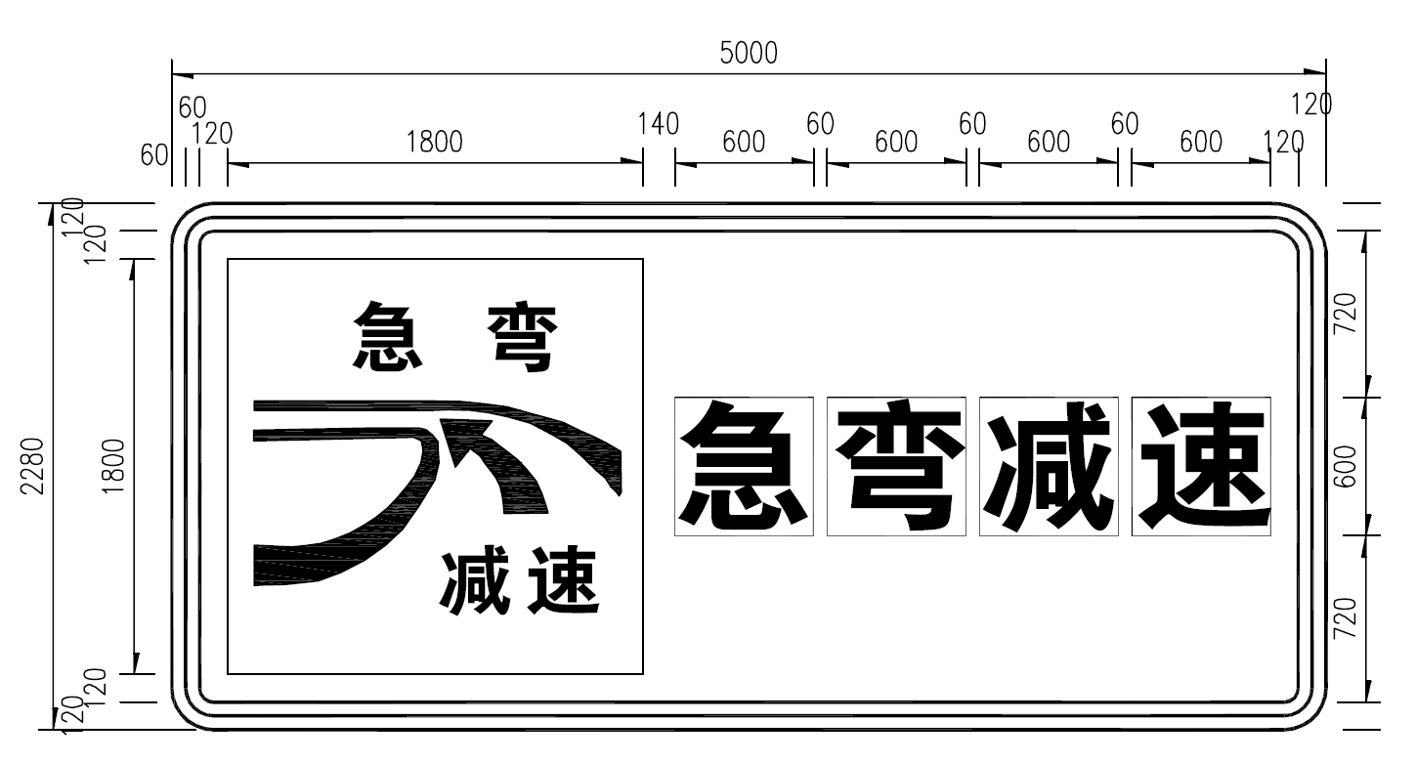

图A-7 左急弯减速标志

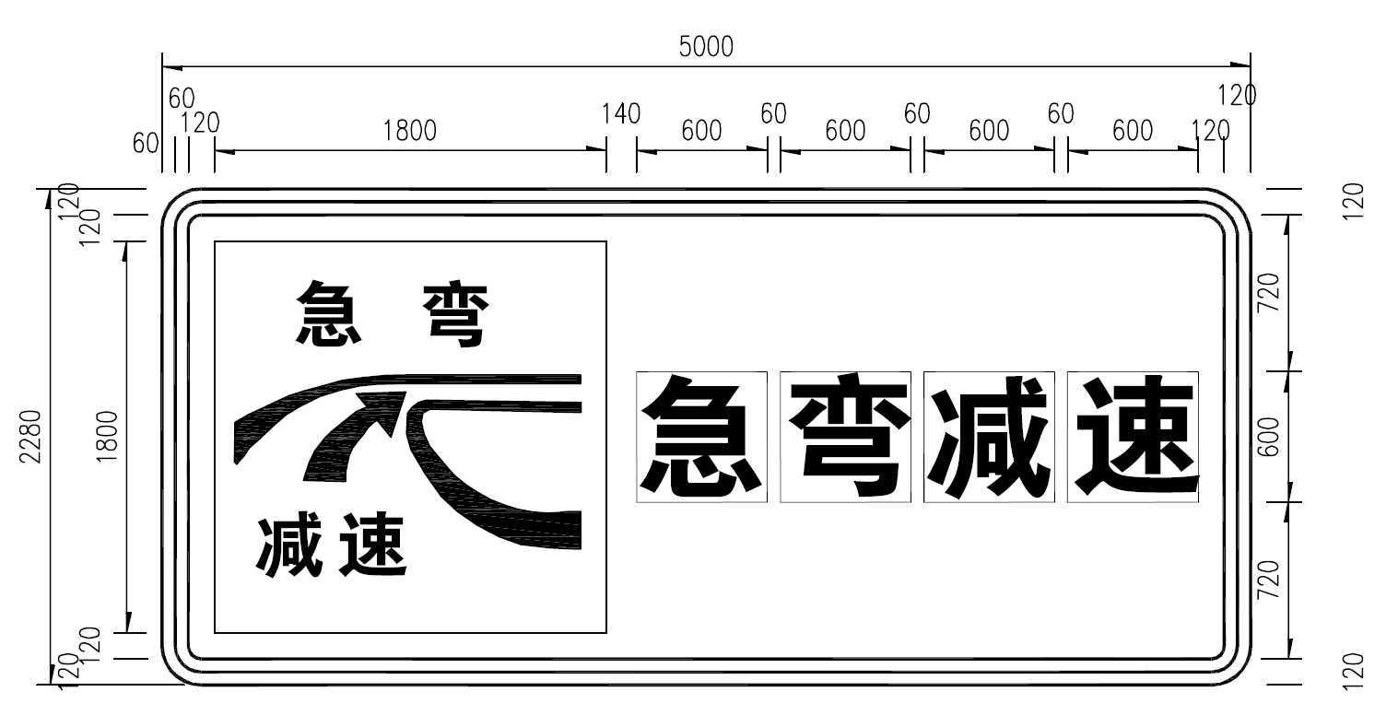

图A-8 右急弯减速标志

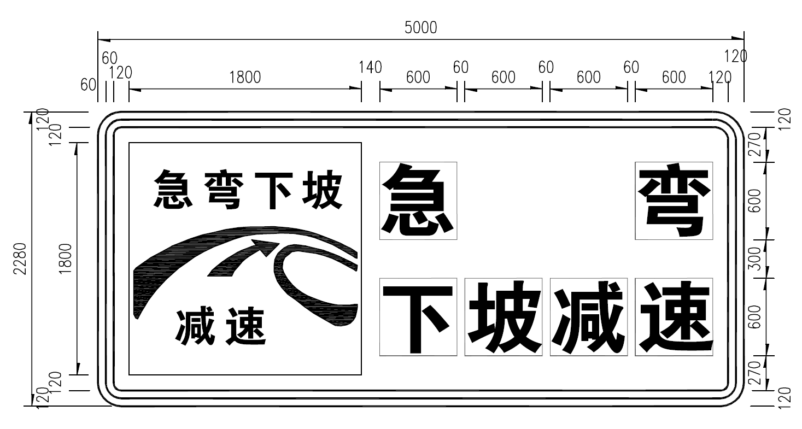

图A-9 左急弯下坡减速标志

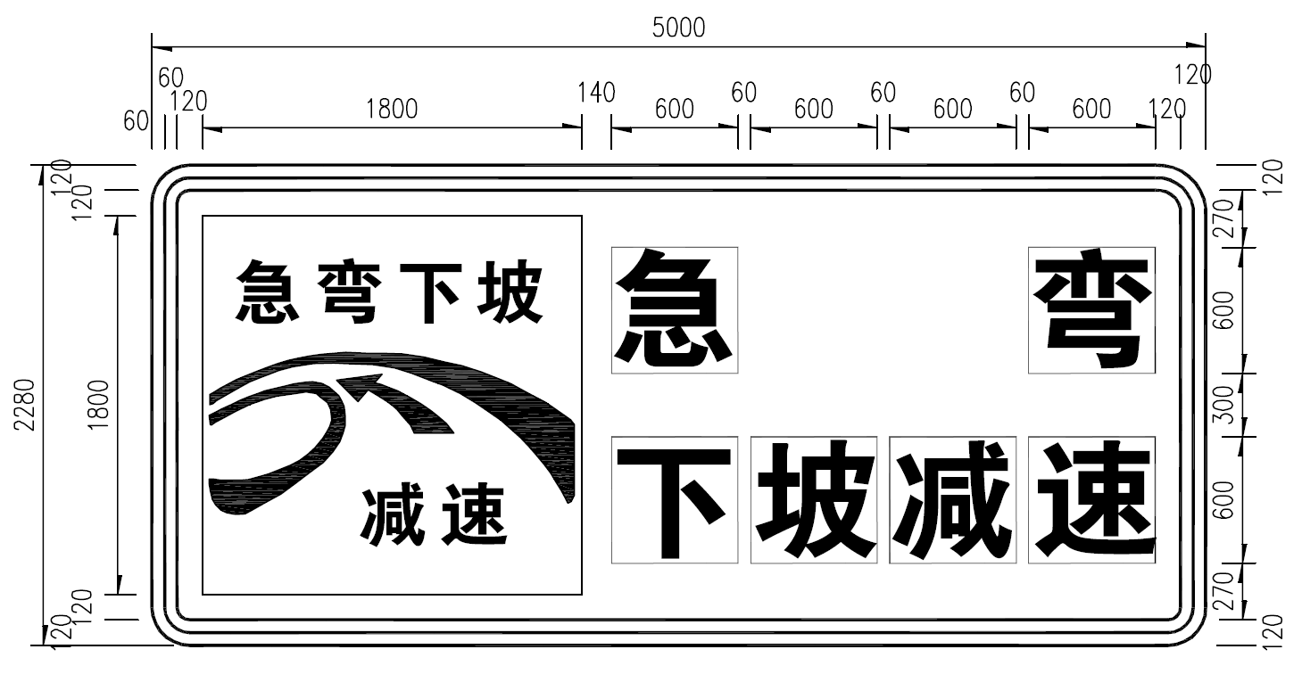

图A-10 右急弯下坡减速标志

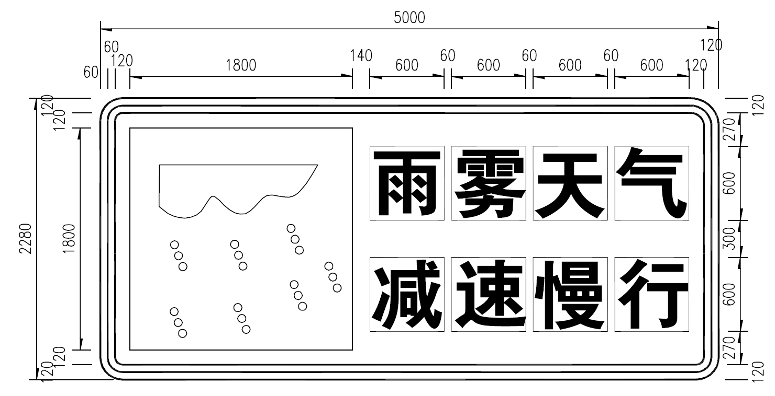

图A-11 雨雾天气减速慢行标志

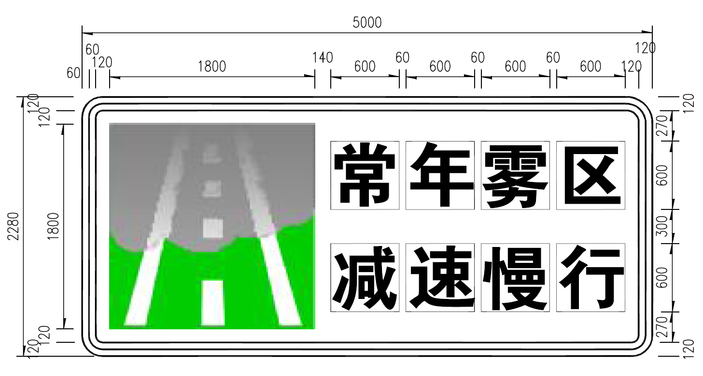

图A-12 雾区减速慢行标志

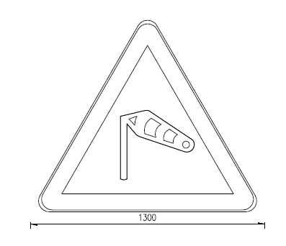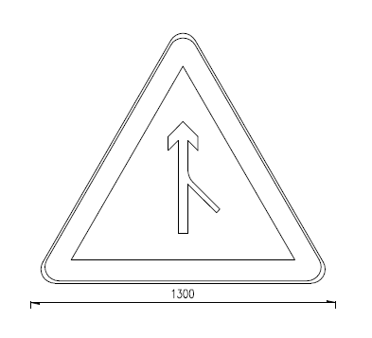
图A-13 注意横风标志 图 A-14 合流警告标志

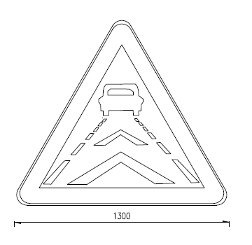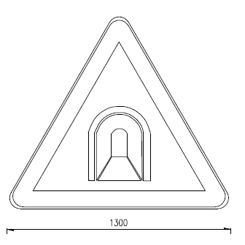
图A-15 注意保持车距标志 图A-16 隧道警示标志
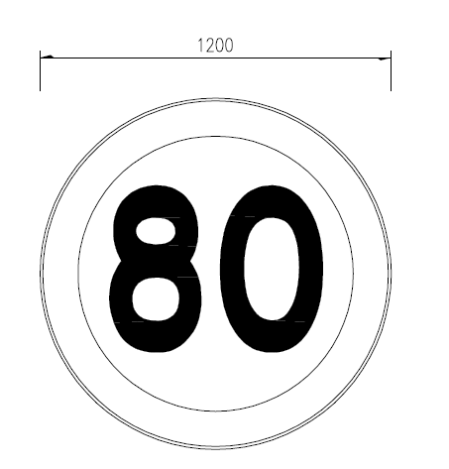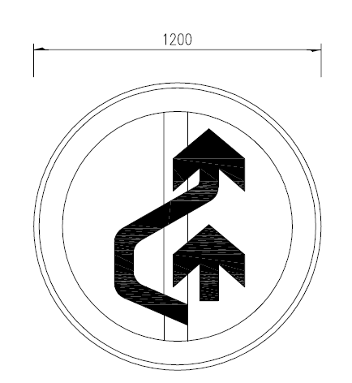
图A-17 限速标志 图A-18 禁止超车标志

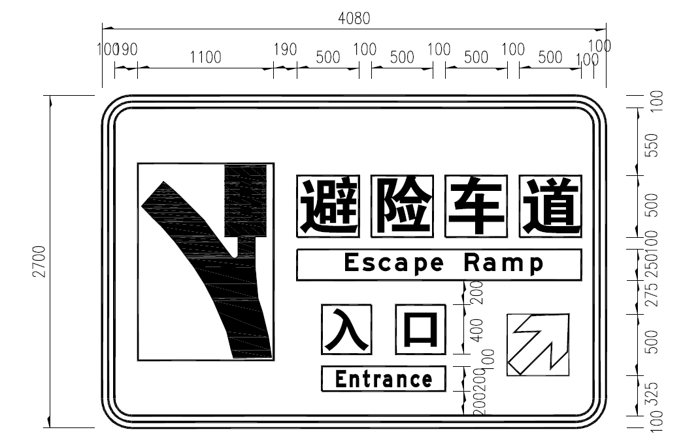
图A-19 避险车道入口标志

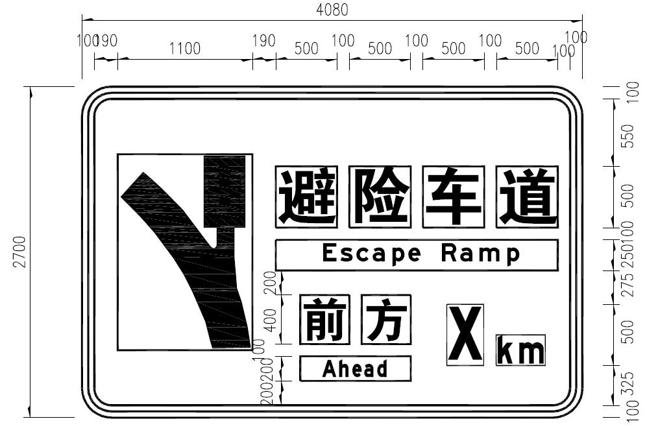

图A-20 避险车道预告标志

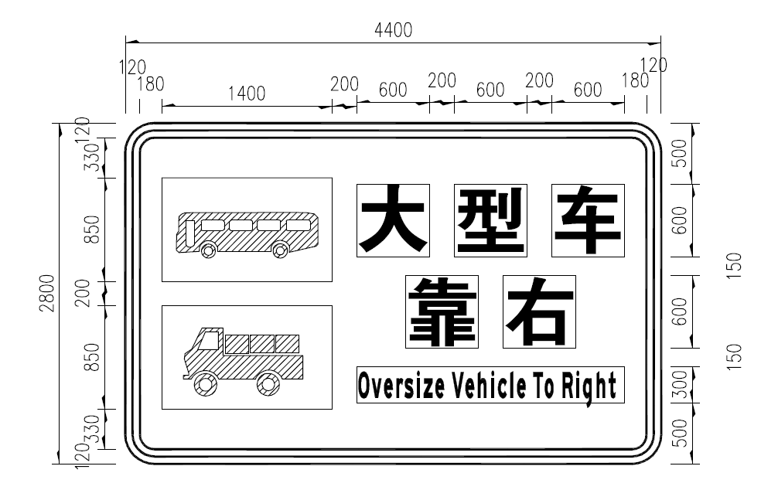

图A-21 大型车靠右标志

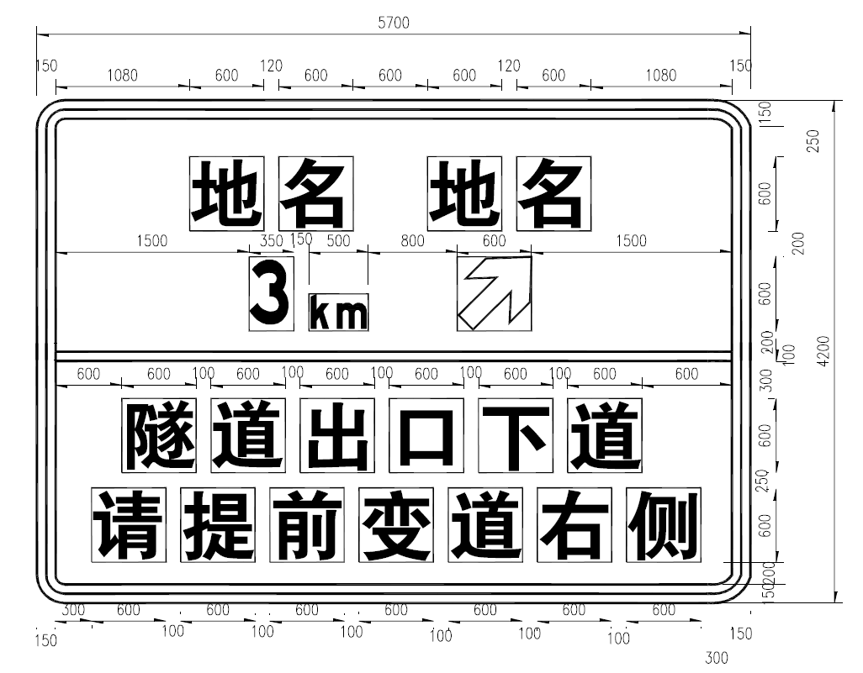

图A-22 隧道出口下道提前变道右侧标志

本指南用词用语说明

1 本规范执行严格程度的用词，采用下列写法
1) 表示很严格，非这样做不可的用词，正面词采用“必须”，反面词采用“严禁”；
2) 表示严格，在正常情况下均应这样做的用词，正面词采用“应”，反面词采用“不应”或“不得”；
3) 表示允许稍有选择，在条件许可时首先应这样做的用词，正面词采用“宜”，反面词采用“不宜”；
4) 表示有选择，在一定条件下可以这样做的用词，采用“可”。

2 引用标准的用语采用下列写法：
1) 在标准总则中表述与相关标准的关系时，采用“除应符合本指南的规定外，尚应符合国家和行业现行有关标准的规定”。
2) 在标准条文及其他规定中，当引用的标准为国家标准和行业标准时，表述为“应符合《××××××》(×××)的有关规定”。
3) 当引用本指南中的其他规定时，表述为“应符合本指南第×章的有关规定”、“应符合本指南第×.×节的有关规定”、“应符合本指南第×.×.×条的有关规定”或“应按本指南第×.×.×条的有关规定执行”。

